

**PERANCANGAN APLIKASI PSIKOTES SELEKSI**

**PENERIMAAN SDM BERBASIS ANDROID**

**DI CV. EDUKASI LESTARI TEKNOLOGI**

Tugas Akhir

diajukan untuk melengkapi

persyaratan mencapai

gelar sarjana

|  |  |  |
| --- | --- | --- |
| NAMA | : | RATNA AYU SEKARWATI |
| NPM | : | 201443500417 |

**PROGRAM STUDI INFORMATIKA**

**FAKULTAS TEKNIK DAN ILMU KOMPUTER**

**UNIVERSITAS INDRAPRASTA PGRI**

**2018**

LEMBAR PERSETUJUAN UJIAN SKRIPSI/TUGAS AKHIR

Nama : Ratna Ayu Sekarwati

NPM : 201443500417

Fakultas : Teknik dan Ilmu Komputer

Program Studi : Informatika

Judul Skripsi/Tugas Akhir : Perancangan Aplikasi Psikotes Seleksi Penerimaan

SDM Berbasis Android di CV. Edukasi Lestari Teknologi

Telah diperiksa dan disetujui untuk diujikan

Pembimbing Materi

(Tuti Handayani, M.Kom.)

Pembimbing Teknik

(Ir. H. Soepardi Harris, M.T.)

LEMBAR PENGESAHAN

Nama : Ratna Ayu Sekarwati

NPM : 201443500417

Program Studi : Informatika

Fakultas : Teknik dan Ilmu Komputer

Judul Skripsi/Tugas Akhir : Perancangan Aplikasi Psikotes Seleksi Penerimaan

SDM Berbasis Android di CV. Edukasi Lestari Teknologi

Panitia Ujian

Ketua : Prof. Dr. H. Sumaryoto ________________________

Sekretaris : Ir. H. Soepardi Harris, M. T. ­________________________

Anggota :

|  |  |  |
| --- | --- | --- |
| No. | Nama | Tanda Tangan |
| 1 | Rayung Wulan, M.Kom. |  |
| 2 | Ni Wayan Parwati S., M.M., M.Kom. |  |
| 3 | Adhi Susano, M.Kom. |  |

LEMBAR PERNYATAAN

Yang bertanda tangan dibawah ini :

Nama : Ratna Ayu Sekarwati

NPM : 201443500417

Program Studi : Informatika

Dengan ini menyatakan bahwa skripsi/tugas akhir dengan judul Perancangan Aplikasi Psikotes Seleksi Penerimaan SDM Berbasis Android di CV. Edukasi Lestari Teknologi beserta seluruh isinya adalah benar-benar karya saya sendiri. Saya tidak melakukan penjiplakan atau pengutipan dengan cara-cara yang tidak sesuai dengan etika ilmu yang berlaku dalam masyarakat keilmuan. Atas pernyataan ini, saya siap menanggung risiko/sanksi apabila di kemudian hari ditemukan adanya pelanggaran etika keilmuan atau ada klaim dari pihak lain terhadap keaslian karya saya ini sesuai dengan Undang-undang Republik Indonesia Nomor 20 Tahun 2003 tentang Sistem Pendidikan Nasional Bab VI Pasal 25 ayat 2 dan Bab XX Pasal 70. Demikian pernyataan ini saya buat untuk dimanfaatkan sesuai dengan keperluan.

Jakarta, 7 Agustus 2018

Yang menyatakan,

Ratna Ayu Sekarwati

ABSTRAK

1. Ratna Ayu Sekarwati, NPM : 201443500417
2. **Perancangan Aplikasi Psikotes Seleksi Penerimaan SDM Berbasis Android di CV Edukasi Lestari Teknologi**. Skripsi/Tugas Akhir : Jakarta : Fakultas Teknik dan Ilmu Komputer : Program Studi Informatika : Universitas Indraprasta Persatuan Guru Republik Indonesia, Juli, 2018
3. xii + 5 Bab + 80 Halaman
4. Kata Kunci : Aplikasi, Psikotes, Android
5. Tujuan penelitian adalah untuk memberikan solusi kepada tempat penelitian terkait untuk menerapkan media digital dalam proses seleksi penerimaan SDM dengan membuat suatu aplikasi dan mempermudah dalam membuat penilaian terhadap calon SDM yang telah berhasil mengerjakan tes. Metode penelitian yang digunakan dalam perancangan aplikasi psikotes yaitu metode yang berdasarkan pada fakta dan menggunakan analisis perbandingan. Sedangkan metode pengumpulan data yang digunakan yaitu observasi, wawancara, lalu percobaan. Sehingga penulis dapat menarik kesimpulan bahwa pihak perusahaan dan calon SDM dapat dipermudah dalam melaksanakan proses seleksi dengan menimplementasikan media digital atau aplikasi yang telah dirancang dan dibangun dengan tersistem atau terstruktur, sehingga tingkat kerusakan dalam proses pelaksanaan kegiatan seleksi psikotes menggunakan media cetak dapat teratasi. Perusahaan juga dapat dipermudah dalam membuat penilaian dari hasil seleksi kepada SDM yang telah mengerjakan psikotes melalui aplikasi.
6. Daftar Pustaka : 1. Buku 13 buah (Tahun 2008 – 2017)

2. 3 Jurnal

3. 1 Skripsi

4. 2 Internet

1. Pembimbing : (**Tuti Handayani, M. Kom.**) Pembimbing Materi

(**Ir. H. Soepardi Harris, M. T.**) Pembimbing Teknik

MOTTO

“Khoirunnas anfa’uhum linnas - Sebaik-baik manusia adalah yang bermanfaat bagi orang lain.”

(HR. Thabrani dan Daruquthni)

“Skripsi ini

Penulis persembahkan

kepada Mama, Bude, Adik, Papa tercinta, dosen-dosen kece, teman seperjuangan yang sering begadang dan sahabat-sahabat tersayang. Pengorbanan dan support yang telah kalian berikan akan kukenang sepanjang masa.”

KATA PENGANTAR

Penulis memanjatkan puji syukur ke hadirat Allah subhanahu wa ta’ala yang telah melimpahkan rahmat dan karunia-Nya kepada penulis, sehingga akhirnya penulis dapat menyelesaikan skripsi/tugas akhir ini tepat pada waktunya.

Skripsi/tugas akhir yang berjudul “Perancangan Aplikasi Psikotes Seleksi Penerimaan SDM Berbasis Android di CV. Edukasi Lestari Teknologi” ini ditulis untuk memenuhi salah satu syarat guna memperoleh gelar sarjana pada Universitas Indraprasta PGRI. Pada kesempatan yang baik ini, izinkanlah penulis menyampaikan rasa hormat dan ucapan terima kasih kepada semua pihak yang dengan tulus ikhlas telah memberikan bantuan dan dorongan kepada penulis dalam menyelesaikan skripsi/tugas akhir ini, terutama kepada :

1. Ibu Tuti Handayani, M. Kom. selaku Dosen Pembimbing Materi Universitas Indraprasta PGRI.
2. Bapak Ir. H. Soepardi Harris, M.T. selaku Dekan Fakultas Teknik dan Ilmu Komputer dan Dosen Pembimbing Teknik Universitas Indraprasta PGRI.
3. Bapak Prof. Dr. H. Sumaryoto selaku Rektor Universitas Indraprasta PGRI.
4. Ibu Mei Lestari, M. Kom. selaku Ketua Program Studi Informatika.
5. Seluruh Dosen dan Staff Informatika Universitas Indraprasta PGRI.
6. Kedua orang tua penulis yang senantiasa menyayangi, mendoakan, serta memberikan dukungan moral dan moril.
7. Seluruh team dari CV. Edukasi Lestari Teknologi yang telah memberikan kesempatan kepada penulis untuk melakukan penelitian serta membantu dalam proses pembuatan tugas akhir.
8. Seluruh kerabat dan kawan seperjuangan yang telah membantu dan memberikan dukungan yang luar biasa khususnya Bapak Fazri, Bapak Akbar, Rusdy, Alfri, Adit, Luthfy, Oca, Yogi, Jun, Nisa, dan Qoqo.

Penulis menyadari bahwa skripsi/tugas akhir ini masih banyak kekurangan, baik bentuk, isi, maupun teknik penyajiannya. Oleh sebab itu, kritik dan saran yang bersifat membangun dari berbagai pihak akan penulis terima dengan tangan terbuka serta sangat diharapkan. Semoga kehadiran skripsi/tugas akhir ini memenuhi sasarannya.

Jakarta, Agustus 2018

Penulis

DAFTAR ISI

LEMBAR PERSETUJUAN ii

LEMBAR PENGESAHAN iii

LEMBAR PERNYATAAN iv

ABSTRAK v

MOTTO vi

KATA PENGANTAR vii

DAFTAR ISI ix

DAFTAR TABEL xi

DAFTAR GAMBAR xii

BAB I PENDAHULUAN 1

A. Latar Belakang Masalah 1

B. Identifikasi Masalah 3

C. Batasan Masalah 3

D. Rumusan Masalah 5

E. Tujuan Penelitian 5

F. Manfaat Penelitian 6

G. Sistematika Penulisan 6

BAB II LANDASAN TEORI, PENELITIAN YANG RELEVAN DAN KERANGKA BERPIKIR 9

A. Landasan Teori 9

B. Penelitian yang Relevan 35

C. Kerangka Berpikir 40

BAB III METODOLOGI PENELITIAN 42

A. Waktu dan Tempat Penelitian 42

B. Metode Penelitian 43

C. Metode Pengumpulan Data 43

D. Langkah-langkah Perancangan Sistem 45

BAB IV RANCANGAN SISTEM, HASIL, DAN UJI COBA 47

A. Definisi Masalah dan Penyelesaian 47

B. Algoritma Penyelesaian Masalah dengan *Flowchart* dan *Pseudocode* 48

C. Pembahasan Algoritma 57

D. Rancangan Layar 60

E. Penggunaan Program (Manual Book) 66

F. Uji Coba Program dengan Contoh Data 70

G. Pembahasan Hasil Uji Coba 78

H. Penjelasan Kelebihan dan Kelemahan Sistem dan Perbandingannya dengan Sistem yang Lain 78

BAB V SIMPULAN DAN SARAN 80

A. Simpulan 80

B. Saran 80

DAFTAR PUSTAKA

DAFTAR RIWAYAT HIDUP PENULIS

LAMPIRAN

LISTING PROGRAM

DAFTAR TABEL

Tabel 2.1. Simbol *Flowchart* 25

Tabel 3.1. Jadwal Penelitian 42

DAFTAR GAMBAR

Gambar 2.1. Kerangka Berpikir 40

Gambar 4.1. *Flowchart Splashscreen* 49

Gambar 4.2. *Flowchart* Menu *Login* 50

Gambar 4.3. *Flowchart* Menu Utama 52

Gambar 4.4. *Flowchart* Soal Tes 55

Gambar 4.5. Rancangan Layar *Splashscreen* 61

Gambar 4.6. Rancangan Layar *Login* 62

Gambar 4.7. Rancangan Layar Menu Utama 63

Gambar 4.8. Rancangan Layar Pop Up Menu 64

Gambar 4.9. Rancangan Layar Soal Tes 65

Gambar 4.10. Rancangan Layar Score 66

Gambar 4.11. Tampilan Android Studio 70

Gambar 4.12. Tampilan Nox *emulator* 71

Gambar 4.13. Tampilan *Splashscreen* 72

Gambar 4.14. Tampilan Menu *Login* 73

Gambar 4.15. Tampilan Menu Utama 74

Gambar 4.16. Tampilan Pop Up Menu 75

Gambar 4.17. Tampilan Soal Tes 76

Gambar 4.18. Tampilan Score 77

BAB I

PENDAHULUAN

1. Latar Belakang Masalah

Perkembangan teknologi saat ini berkembang sangat pesat dan hampir menyeluruh di segala bidang. Salah satunya adalah berkembangnya teknologi seluler yang kini telah menjelma menjadi sebuah telepon pintar atau *smartphone* yang dapat melakukan banyak hal, mulai hanya sekedar menjalankan aplikasi *mobile*, sarana hiburan, media sosial, bahkan untuk mengolah data pun yang dahulu hanya dapat dilakukan oleh perangkat komputer, kini mampu dilakukan melalui sebuah *smartphone*.

Sistem operasi yang saat ini mendominasi pada *smartphone*-pun sangat berdampak pada berbagai bidang kehidupan, salah satunya adalah bidang ketenagakerjaan. Aktifitas untuk seleksi SDM yang diterapkan oleh suatu perusahaan juga masih didominasi dengan menggunakan media cetak yang telah ditentukan isi dan materi seleksinya oleh perusahaan terkait. Hal itu berpengaruh terhadap tingkat kerusakan yang akan dialami oleh media cetak dikarenakan terjadinya kebakaran, banjir, dan hancur karena masa kekuatan media tersebut. Penilaian terhadap calon SDM yang telah berhasil menyelesaikan tes pun masih dilakukan dengan cara menghitung manual. Kesalahan dalam penilaian akan mempengaruhi hasil yang tidak sesuai, sehingga menimbulkan persepsi yang salah. Cara tersebut bisa memakan waktu jika calon SDM yang di seleksi cukup banyak. Namun, kini seiring dengan perkembangan jaman, teknologi yang telah bergeser menuju era digital, dirasa lebih efektif dan efisien untuk mempermudah kegiatan perusahaan.

Pada umumnya, proses awal sebelum calon SDM dapat memasuki sebuah perusahaan adalah harus melewati proses seleksi sesuai dengan kriteria yang ditetapkan oleh perusahaan. Salah satu proses yang wajib diterapkan adalah proses seleksi psikotes. Pada saat ini, masih jamak terjadi penggunaan kertas dalam penerapan seleksi psikotes tersebut, diantaranya ketika calon SDM hendak melakukan seleksi. Perusahaan yang bersangkutan harus mencetak soal-soal psikotes dalam bentuk lembaran kertas yang nantinya di isi oleh calon SDM. Alternatif lain yaitu menggunakan buku khusus psikotes. Tak jarang pula suatu perusahaan melewati proses tersebut karena belum adanya bahan pendukung untuk menerapkan proses seleksi psikotes. Oleh sebab itu, dibutuhkan sebuah sarana yang dapat mempermudah dalam menjalankan proses tersebut. Salah satunya adalah dengan teknologi digital, tepatnya aplikasi *mobile* berbasis Android.

Android adalah sistem operasi yang dikeluarkan oleh Google khususnya untuk *smartphone* dan tablet. Berbagai macam produsen telah menggunakan Android sebagai sistem operasi untuk *device* yang diproduksi. Android memiliki tampilan UI yang baik dari segi *user interface* dan *user experience*. Disamping itu ada beberapa hal yang membuat Android sebagai sistem operasi yang layak digunakan oleh pengguna atau dikembangkan oleh para pengembang, salah satunya adalah SDK.

Android *Software Development Kit* (SDK) merupakan *kit* yang digunakan untuk mengembangkan aplikasi berbasis Android. SDK didalamnya terdapat beberapa *tools* untuk mengembangkan aplikasi seperti *debugger, software libraries, emulator,* dokumentasi, dan *sample code.* Hal ini menjadi pilihan tepat untuk membuat aplikasi berbasis Android dan menuangkannya dalam sebuah laporan skripsi dengan judul “Perancangan Aplikasi Psikotes Seleksi Penerimaan SDM Berbasis Android di CV Edukasi Lestari Teknologi”.

1. Identifikasi Masalah

Berdasarkan latar belakang masalah, maka dapat dihasilkan identifikasi masalah sebagai berikut.

1. Tingkat kerusakan terhadap media cetak yang cukup tinggi dalam pelaksanaan seleksi.
2. Proses psikotes dalam seleksi penerimaan SDM belum diimplementasikan secara digital.
3. Penilaian calon SDM yang dilihat dari hasil akhir pengerjaan tes masih dilakukan dengan cara menghitung manual.
4. Batasan Masalah

Mengingat banyaknya perkembangan yang bisa ditemukan dalam permasalahan ini, maka perlu adanya batasan-batasan masalah dalam membangun aplikasi psikotes. Adapun batasan-batasan masalah pada penelitian ini adalah sebagai berikut.

1. Fitur-fitur didalam aplikasi psikotes terdiri dari soal tes analogi, tes antonim, tes sinonim, tes seri angka, dan tes logika simbol.
2. Jumlah tes yang digunakan sebanyak 5 tes, yaitu :
3. Tes analogi
4. Tes antonim
5. Tes sinonim
6. Tes seri angka
7. Tes logika simbol
8. Sasaran pengguna yaitu calon SDM yang akan bekerja dalam suatu perusahaan.
9. Aplikasi psikotes ini bersifat *offline.*
10. Aplikasi hanya bisa diakses oleh admin perusahaan.
11. Tools yang digunakan :
12. Android Studio
13. SDK Android (*Software Development Kit*)
14. JDK (*Java Development Kit*)
15. Android *Device*
16. Nox Emulator
17. Perangkat lunak akan dibangun dan diuji menggunakan *emulator* atau *device* Android.
18. Rumusan Masalah

Berdasarkan pemaparan latar belakang dan batasan masalah, maka dapat dirumuskan permasalahan yang ada, yaitu sebagai berikut.

1. Bagaimana cara untuk mengatasi kerusakan dalam kegiatan seleksi psikotes menggunakan media cetak?
2. Bagaimana mengimplementasikan sistem digital dalam proses psikotes seleksi penerimaan SDM?
3. Bagaimana cara melakukan penilaian psikotes terhadap calon SDM tanpa harus menghitung manual?
4. Bagaimana merancang dan membangun aplikasi psikotes berbasis android?
5. Tujuan Penelitian

Sesuai dengan permasalahan yang dirumuskan sebelumnya, maka dihasilkan tujuan penelitian yang akan dilakukan. Tujuan dari penelitian ini adalah sebagai berikut.

1. Mengatasi kerusakan dalam kegiatan seleksi psikotes menggunakan media cetak.
2. Mengimplementasikan sistem digital dalam proses psikotes seleksi penerimaan SDM.
3. Melakukan penilaian psikotes tanpa menghitung manual.
4. Merancang dan membangun aplikasi psikotes berbasis Android.
5. Manfaat Penelitian

Hasil dari penelitian ini diharapkan dapat bermanfaat bagi semua pihak, diantaranya :

1. Bagi *Developer*

Hasil penelitian ini dapat dijadikan sebagai bahan masukan bagi *developer*, serta sebagai bahan perbandingan antara praktik dengan teori yang sudah didapatkan pada pembelajaran di universitas.

1. Bagi Pengguna/*User*

Hasil dari penelitian ini dapat digunakan sebagai sarana untuk menjalankan proses seleksi secara digital menggunakan sistem Android.

1. Bagi Penulis

Hasil dari penelitian ini dapat digunakan :

1. Sebagai salah satu syarat untuk mencapai gelar Sarjana Komputer program studi Informatika, jenjang Strata Satu (S1) pada Universitas Indraprasta PGRI Jakarta.
2. Memberikan manfaat dalam meningkatkan efisiensi setiap perusahaan untuk melakukan proses seleksi secara digital.
3. Sistematika Penulisan

Penelitian ini disusun berdasarkan prosedur penelitian yang telah baku dan terbagi menjadi lima bab, dengan gambaran isi dari setiap bab sebagai berikut.

BAB I PENDAHULUAN

Bab ini menjelaskan tentang latar belakang masalah, identifikasi masalah, batasan masalah, rumusan masalah, tujuan penelitian, manfaat penelitian, dan sistematika penulisan.

BAB II LANDASAN TEORI, KERANGKA BERPIKIR, DAN PENELITIAN YANG RELEVAN

Bab ini berisi tentang teori-teori dan penjelasan ilmiah tentang tema yang diangkat, seperti konsep dasar sistem aplikasi dan konsep penggunaan aplikasi.

BAB III METODOLOGI PENELITIAN

Bab ini membahas metode-metode yang digunakan dalam penelitian. Secara garis besar terdiri dari waktu penelitian, metode penelitian, metode pengumpulan data dan langkah-langkah dalam pengembangan sistem aplikasi.

BAB IV RANCANGAN SISTEM, HASIL, DAN UJI COBA

Dalam bab ini menjelaskan tentang definisi masalah dan penyelesaian, algoritma penyelesaian masalah dengan *flowchart* dan *pseudocode*, pembahasan algoritma, rancangan layar, penggunaan program, uji coba program, pembahasan hasil uji coba, dan penjelasan tentang kelebihan dan kelemahan sistem.

BAB V SIMPULAN DAN SARAN

Bab akhir yang berisikan simpulan dan saran dari penelitian. Simpulan yang berasal dari seluruh pokok bahasan yang ada pada bab-bab sebelumnya dan saran-saran merupakan hal yang diharapkan dapat dipergunakan untuk pengembangan sistem di masa yang akan datang.

BAB II

LANDASAN TEORI, PENELITIAN YANG RELEVAN DAN KERANGKA BERPIKIR

1. Landasan Teori
2. Pengertian Perancangan

Perancangan pada dasarnya telah dideskripsikan sebagai proses banyak langkah dimana representasi-representasi data dan struktur program, karakteristik-karakteristik antar muka, dan rincian prosedural diikhtisarkan dari hal-hal yang berkaitan dengan kebutuhan-kebutuhan informasi. Rizky (2011 : 140) mendefinisikan bahwa “Perancangan adalah sebuah proses yang mendefinisikan sesuatu yang akan dikerjakan dengan menggunakan teknik yang bervariasi serta didalamnya melibatkan deskripsi mengenai arsitektur serta detail mengenai komponen dan juga keterbatasan yang akan dialami dalam proses pengerjaannya.”.

Walaupun ada banyak proses dalam perancangan suatu perangkat lunak, ada kegiatan-kegiatan mendasar yang umum bagi semua proses perancangan perangkat lunak, antara lain :

1. Pengspesifikasian Perangkat Lunak

Fungsionalitas perangkat lunak dan batasan operasinya harus didefinisikan.

1. Perancangan dan Implementasi Perangkat Lunak

Perangkat lunak yang memenuhi persyaratan harus dibuat terstruktur.

1. Validasi Perangkat Lunak

Perangkat lunak tersebut harus divalidasi untuk menjamin bahwa perangkat lunak bekerja sesuai dengan apa yang diinginkan.

1. Pengevolusian Perangkat Lunak

Perangkat lunak harus dapat berkembang untuk menghadapi kebutuhan yang dapat berubah sewaktu-waktu.

1. Pengertian Aplikasi

Menurut Sutabri (2012 : 147), “Aplikasi adalah alat terapan yang difungsikan secara khusus dan terpadu sesuai kemampuan yang dimilikinya.”. Sedangkan menurut Safaat (2012 : 9) aplikasi adalah suatu sub kelas perangkat lunak komputer yang memanfaatkan kemampuan komputer langsung untuk melakukan suatu tugas yang diinginkan pengguna.

Berdasarkan teori diatas, maka dapat disimpulkan bahwa aplikasi merupakan *software* yang berfungsi untuk melakukan berbagai bentuk pekerjaan atau tugas-tugas tertentu sebagai penerapan, penggunaan, dan penambahan data.

1. Psikotes

Menurut Sasmita (2018 : 204) psikotes adalah tes yang digunakan untuk mengukur aspek-aspek psikologis seseorang. Hasil dari psikotes mampu menentukan jenis karier yang sesuai dengan potensi, psikologis, dan kemampuan akademis seseorang sehingga dengan psikotes dapat digunakan untuk meminimalkan ketidaksesuaian antara potensi dan kepribadian seseorang dengan bidang kerja yang diinginkan.

Psikotes dilakukan untuk memprediksi dan mengukur kemampuan khusus serta kejiwaan seseorang. Psikotes menjadi syarat masuk suatu lembaga dan perusahaan. Psikotes yang dilaksanakan oleh orang yang memiliki kemampuan dan potensi yang sesuai bagi lembaga atau perusahaan tersebut. Berikut ini adalah jenis-jenis psikotes yang umum digunakan oleh suatu perusahaan yang diuraikan menurut Sasmita (2017 : 204).

1. Tes Analogi

Analogi adalah menganalogikan suatu kata dengan kata lainnya untuk mendapatkan suatu perbandingan atau analogi yang tepat. Tes analogi digunakan untuk mengeksplorasi kemampuan seseorang dalam berlogika, mengenali, dan menentukan hubungan antara dua kata atau lebih. Pada tes analogi, pertanyaan dapat dijawab dengan mudah apabila hubungan antarkata telah diketahui.

1. Tes Antonim

Antonim merupakan kata yang maknanya berlawanan dengan makna kata lain. Tes Antonim dapat digunakan untuk mengetahui kemampuan pembendaharaan kata seseorang. Seperti tes sinonim, tes antonim menguji kemampuan seseorang dalam mengartikan kata yang ditanyakan. Akan tetapi, orang tersebut juga perlu mencari kata yang berlawanan dengan kata yang tersedia pada soal.

1. Tes Sinonim

Sinonim adalah tes padanan dua kata yang memiliki makna hampir mirip atau sama persis. Sinonim kata dapat terbentuk dari perbedaan situasi atau kondisi dalam penggunaannya. Kata yang digunakan dalam soal tes sinonim biasanya menggunakan bahasa asing, bahasa daerah, istilah kedokteran, istilah sains dan teknik, serta istilah yang digunakan dalam kehidupan sehari-hari.

1. Tes Seri Angka

Tes seri angka merupakan tes yang mengukur kemampuan seseorang dalam menganalisis urutan deret angka yang benar. Soal pada tes seri angka berupa deretan angka yang kemudian akan ditanyakan angka selanjutnya pada deretan yang dimaksud. Barisan angka pada tes seri angka memiliki pola tertentu sehingga pola deret angka pada tes seri angka dapat teratur. Pola tersebut dapat berupa perhitungan dasar seperti penjumlahan, pengurangan, perkalian, pembagian, perpangkatan, perakaran, atau kombinasi dari pola perhitungan tersebut.

1. Tes Logika Simbol

Tes logika simbolisasi merupakan tes yang bertujuan untuk mengukur kejelian seseorang dalam menganalisa suatu simbol. Tes simbolisasi umumnya disajikan dalam bentuk angka, huruf atau gambar.

1. Android

Android merupakan sistem operasi yang berbasis Linux untuk telepon seluler seperti *smartphone* dan komputer tablet. Lalu, apakah sistem operasi itu? Sistem operasi (*operating system*/OS) adalah seperangkat program yang mengelola sumber daya perangkat keras komputer dan menyediakan layanan umum untuk aplikasi perangkat lunak.

Sistem operasi adalah komponen perangkat lunak paling penting dalam sistem komputer. Tanpa sistem operasi, pengguna tidak dapat menjalankan program aplikasi pada perangkat mereka kecuali program aplikasi *boot* diri. Sebagaimana sistem operasi pada umumnya, Android menyediakan *platform* terbuka bagi para *developer* untuk menciptakan aplikasi mereka sendiri yang nantinya bisa dijalankan di berbagai peranti bergerak. (Komputer, 2012 : 2).

1. Sejarah Android

Sejarah Android dimulai ketika Google Inc. membeli sebuah perusahaan pendatang baru bernama Android Inc. yang membuat peranti lunak untuk *gadget* ponsel. Agar bisa mempercepat pengembangan Android, dibentuklah badan bernama Open Handset Alliance. Ini adalah konsorsium dari 34 perusahaan peranti keras, peranti lunak, dan telekomunikasi, termasuk Google, HTC, Intel, Motorola, Qualcomm, T-Mobile, dan Nvidia.

Saat waktu rilis perdana Android, 5 November 2007, Android bersama Open Handset Alliance menyatakan dukungan terhadap pengembangan standar terbuka (*open source*) pada perangkat seluler. Di lain pihak, Google merilis kode-kode Android di bawah lisensi Apache, sebuah lisensi perangkat lunak dan standar terbuka perangkat seluler.

Sejarah perkembangan pesat Android dimulai pada bulan Juli 2005, Google bekerja sama dengan Android Inc., perusahaan yang berada di Palo Alto, California, Amerika Serikat. Karena diakuisisi, maka para pendiri Android Inc. banyak yang bekerja pada Google, diantaranya Andy Rubin, Rich Miner, Nick Sears, dan Chris White.

Saat itu banyak yang menganggap fungsi Android Inc. hanyalah sebagai perangkat lunak pada telepon seluler. Sejak saat itu muncul rumor bahwa Google hendak memasuki pasar telepon seluler. Di perusahaan Google, tim yang dipimpin Rubin bertugas mengembangkan program perangkat seluler yang didukung oleh Kernel Linux. Hal ini menunjukkan indikasi bahwa Google sedang bersiap menghadapi persaingan dalam pasar telepon seluler.

Seiring pembentukan Open Handset Alliance, OHA mengumumkan produk perdana mereka, Android, perangkat bergerak (*mobile*) yang merupakan modifikasi Kernel Linux 2.6. Sejak Android dirilis telah dilakukan berbagai pembaruan berupa perbaikan *bug* dan penambahan fitur baru.

Telepon pertama yang memakai sistem operasi Android bermerek HTC Dream, yang dirilis pada 22 Oktober 2008. Pada penghujung tahun 2009 diperkirakan paling sedikit terdapat 18 jenis telepon seluler yang menggunakan Android.

Untuk mempercepat perkembangan Android, Google melakukan investasi dengan mengadakan kompetisi aplikasi *mobile* terbaik (*killer apps*). Kompetisi ini berhadiah $25,000 bagi setiap pengembang aplikasi terpilih. Kompetisi diadakan selama dua tahap yang tiap tahapnya dipilih 50 aplikasi terbaik.

Dengan semakin berkembangnya dan semakin bertambahnya jumlah *handset* Android, semakin banyak pihak ketiga yang berminat untuk menyalurkan aplikasi mereka pada sistem operasi Android. Aplikasi terkenal yang diubah ke dalam sistem operasi Android adalah Shazam, Backgrounds, dan WeatherBug. Sistem operasi Android dalam situs internet juga dianggap penting untuk menciptakan aplikasi Android asli, contohnya oleh MySpace dan Facebook (Komputer, 2012 : 3-5).

Perkembangan teknologi yang sangat pesat, Android menjadi salah satu sistem operasi yang paling popular di dunia. OS hasil rancangan raksasa Google ini telah membius banyak pengguna *smartphone* untuk menggunakannya. Tidak bisa dipungkiri bahwa dengan segala kelebihan fitur yang dimiliki Android telah menempatkannya sebagai OS *mobile* popular dunia dalam beberapa tahun terakhir. Meskipun dalam hal keamanan iOS dianggap lebih unggul dari Android (Codepolitan, 2017).

1. Arsitektur Android

Supardi (2017 : 30) menerangkan bahwa secara garis besar, arsitektur Android terdiri atas *Applications* dan *Widgets*, *Application Frameworks, Libraries, Android Run Time,* dan *Linux Kernel*.

1. *Applications* dan *Widgets*

Merupakan *layer* (lapis) di mana dapat berhubungan dengan aplikasi apa saja.

1. *Applications Framework*

Merupakan *Open Development Platform* yang ditawarkan Android untuk dapat dikembangkan guna membangun aplikasi.

1. *Libraries*

Merupakan *layer* di mana fitur-fitur Android berada.

1. *Android Run Time*

Merupakan *layer* yang membuat aplikasi Android dapat dijalankan di mana dalam prosesnya menggunakan implementasi Linux.

1. *Linux Kernel*

Merupakan *layer* inti dari sistem operasi Android berada.

1. Versi Android

Codepolitan (2017) menjelaskan bahwa dalam perjalanannya Android telah merilis banyak versi tentunya dengan berbagai macam fitur dan perbaikan ditiap versi yang baru. Berikut versi-versi yang telah dirilis hingga saat ini.

1. Android 1.1

Pertama kali *platform* Android diluncurkan pada tahun 2009, setahun sebelumnya Google telah merilis versi beta yang diperkenalkan kepada khalayak ramai. Android versi pertama dikenal dengan Android 1.1. Berikut adalah fitur-fitur Android 1.1.

1. Mampu menyimpan *attachment* dalam pesan.
2. Waktu *default screen in-call* lebih lama bila menggunakan *speakerphone* plus kemampuan untuk menampilkan atau menyembunyikan *dial-pad.*
3. Android 1.5 (Cupcake)

Pada tanggal 27 April 2009 Google juga merilis Android versi Cupcake. Cupcake adalah versi Android yang memulai tradisi penamaan kue untuk rilis Android. Versi ini dapat menambahkan beberapa fitur dan peningkatan baru dibanding versi sebelumnya. Berikut adalah fitur yang dimilikinya.

1. Dukungan untuk tampilan aplikasi *widget-miniatur* yang bisa disematkan di aplikasi lain (seperti *home screen*) dan menerima *update* berkala.
2. Rekaman video ditambahkan ke kamera bersamaan dengan kemampuan untuk langsung meng-*upload* video ke YouTube.
3. Android 1.6 (Donut)

Google merilis Android 1.6 Donut pada bulan September tahun 2009. Penambahan fitur terbesar adalah dukungan untuk CDMA yang memperluas pasar pengguna baru ke Android. CDMA adalah teknologi yang digunakan oleh jaringan *mobile* Amerika pada saat itu. Berikut adalah fitur yang dimilikinya.

1. Navigasi Google Maps ditambahkan bersamaan dengan dukungan navigasi satelit.
2. Donut menyertakan fitur galeri untuk memperlancar penangkapan media.
3. Pengenalan *Search Box.*
4. *Toggling* cepat antar kamera.
5. Android 2.0 – 2.1 (Eclair)

Pada bulan Oktober 2009, sekitar setahun setelah peluncuran Android 1.0, Google merilis versi 2.0 dari OS dengan nama Android Eclair. Versi ini adalah pertama yang menambahkan dukungan *Text-to-Speech*. Berikut adalah fitur yang menyertainya.

1. Dukungan *multi-touch* ditambahkan ke Android.
2. Dukungan untuk mencari di dalam pesan teks.
3. Eclair membawa kotak masuk terpadu ke Android.
4. Dukungan untuk beberapa akun Google telah ditambahkan.
5. Android 2.2.3 (Froyo)

Android versi terbaru kembali dirilis pada 20 Mei 2010. Google menamainya dengan Froyo. Nama Froyo ini diambil dari singkatan *frozen yogurt*. Smartphone pertama yang membawa merek Google Nexus, Nexus One, dirilis dengan Android 2.1 dari kotak pada awal tahun 2010, namun dengan cepat menerima *update over-the-air* ke Froyo akhir tahun. Pada android versi ini mulai dilengkapi dengan fitur *friendly user* seperti opsi untuk mematikan akses data pada jaringan seluler. Berikut adalah fitur yang menyertainya.

1. *Hotspot* WiFi *portabel* untuk berbagi koneksi 3G perangkat dengan *gadget* lainnya.
2. Setelan bergabung dengan kontak dan email untuk mem-*back up* ke *server* Google yang memungkinkan pembaca mengembalikan segalanya secara otomatis ke perangkat baru.
3. *Flash* telepon juga bisa digunakan dalam video.
4. Android 2.3 – 2.3.7 (Gingerbread)

Gingerbread dirilis pada tahun 2010. Pada 13 September 2017, Google menunjukkan bahwa hanya 0,6 persen dari semua perangkat Android yang saat ini menjalankan beberapa versi Gingerbread. Fitur utama termasuk dukungan NFC, SIP untuk panggilan internet. Berikut adalah fitur yang menyertainya.

1. UI *overhaul* untuk menghindari *screen burn-in* dan meningkatkan daya tahan baterai.
2. Dukungan kamera menghadap depan untuk panggilan video.
3. *Download manager* untuk mengawasi *download* pembaca.
4. Peningkatan pada *keyboard* layar dengan cara pintas dan kursor untuk membantu *copy paste*.
5. Android 3.0 – 3.2.6 (Honeycomb)

Honeycomb diluncurkan pada bulan Mei 2011 pada dasarnya untuk memperluas Android untuk mendukung layar tablet. Versi Android ini paling diabaikan dari semua. Karena dirilis khusus untuk tablet dan tidak pernah sampai ke ponsel. Berikut adalah fitur yang menyertainya.

1. Beberapa perbaikan UI memanfaatkan layar besar.
2. Tombol perangkat keras dijatuhkan untuk mendukung tombol di layar.
3. *Browser* web mengenalkan *tabbed browsing*.
4. *Widget* yang lebih besar.
5. Aplikasi seperti Gmail dan YouTube dirancang ulang untuk menggunakan layar besar.
6. Android 4.0 – 4.0.4 (Ice Cream Sandwich)

Android Ice Cream Sandwich dirilis pada bulan Oktober 2011, versi Android Ice Cream Sandwich menghadirkan sejumlah fitur baru bagi pengguna. Ini menggabungkan banyak fitur versi Honeycomb tablet saja dengan *smartphone* yang berorientasi pada Gingerbread. Berikut adalah fitur yang menyertainya.

1. Desain ulang terbesar ke Android dengan tema Holo.
2. Pengalaman *browsing* lebih cepat.
3. Ruang penyimpanan multi untuk aplikasi.
4. Pengenalan wajah untuk membuka kunci telepon.
5. Android 4.1 – 4.3.1 (Jelly Bean)

Jellybean dimulai pada bulan Juni 2012 dengan merilis Android 4.1. Google dengan cepat merilis versi 4.2 dan 4.3, keduanya berada di bawah label Jelly Bean, masing-masing pada bulan Oktober 2012 dan Juli 2013. Berikut adalah fitur yang menyertainya.

1. Google Now, *tool* bantu yang menampilkan informasi yang relevan berdasarkan riwayat pencarian.
2. *Project Butter* untuk mendukung *frame rate* yang lebih tinggi saat menggesek menu dan layar rumah.
3. Mampu melihat foto dengan menggesek dari kamera untuk menuju ke *filmstrip*.
4. *Widget* menyetel ulang diri mereka untuk menambahkan yang baru.
5. Pemberitahuan fitur yang lebih banyak.
6. Fitur gerak dan aksesibilitas baru.
7. Android 4.4 (KitKat)

Android KitKat dirilis pada November 2013, Android 4.4 adalah satu-satunya versi OS yang benar-benar menggunakan nama sepotong permen dan menjadi salah satu versi Android yang paling disukai oleh pengguna *smartphone* di dunia. KitKat memiliki fitur yang istimewa dari OS Android sebelumnya. Berikut adalah fitur yang menyertainya.

1. *Immersive mode* untuk konsumsi konten yang lebih baik.
2. *Bar* navigasi yang lebih baik untuk masuk dan keluar dari *mode Immersive*.
3. Dukungan *widget* layar kunci.
4. *Dialer* baru dengan fitur *Caller* ID.
5. *Wallpaper* layar penuh.
6. Emoji *keyboard* untuk emoticon.
7. Aplikasi Hangouts dan perpesanan terpadu.
8. Dukungan *cloud print* yang lebih baik.
9. Integrasi Google Now yang lebih cerdas dan *handsfree*.
10. Android 5.0 (Lollipop)

Android 5.0 Lollipop pertama kali diperkenalkan pada Mei 2014. Android Lollipop merupakan perancangan ulang terbesar untuk Android. Smartphone Google Nexus 6, bersama dengan tablet Nexus 9-nya, merupakan perangkat pertama yang memiliki Lollipop yang telah terpasang sebelumnya. Peningkatan terbesar yang dilakukan oleh Lollipop adalah pengenalan *Material Design* yang dengan cepat menjadi bahasa desain terpadu yang diterapkan di seluruh produk Google. Berikut adalah fitur yang dimilikinya.

1. Dukungan pengaturan cepat yang lebih baik.
2. Masa pakai baterai yang disempurnakan dengan *mode battery*.
3. *Saver* yang baru.
4. Layar kunci baru.
5. *Fitur Smart Lock* melalui layanan Google Play.
6. Mode tamu untuk berbagi perangkat.
7. Pemasangan tombol.
8. Android 6.0 (Marshmallow)

Android 6.0 (Marshmallow) dirilis pada tahun 2015. Ini Perangkat pertama yang dikirim bersama Marshmallow yang telah terpasang sebelumnya adalah *smartphone* Google Nexus 6P dan Nexus 5X, dengan tablet Pixel C-nya. Tujuan Marshmallow memoles sudut kasar dan membuat versi Lollipop lebih baik lagi. Berikut adalah fitur yang dimilikinya.

1. Dukungan sidik jari resmi untuk perangkat.
2. Dukungan untuk pembayaran seluler melalui Android Pay.
3. Model perizinan yang lebih baik untuk aplikasi.
4. Google Now di *tap*.
5. *Deep* menghubungkan *apps*.
6. Android 7.0 (Nougat)

Android 7.0 (Nougat) dirilis pada Tahun 2016. Sebelum Nougat terungkap "Android N" dirujuk secara internal oleh Google sebagai "New York Cheesecake". Berikut adalah fitur dimilikinya.

1. *Doze on the go* untuk waktu siaga yang lebih baik lagi.
2. *Multi Window* untuk penggunaan dua aplikasi secara bersamaan.
3. Aplikasi setelan yang lebih baik.
4. Hapus semua di layar aplikasi baru-baru ini.
5. Balas langsung ke pemberitahuan.
6. Notifikasi dibundel.
7. Pengaturan cepat akan mengubah kustomisasi.
8. Android 8.0 (Oreo)

Pada bulan Maret 2017, [Google merilis Android 8.0 Oreo](https://www.codepolitan.com/google-rilis-android-8-oreo-599bc7a30a4c5). Lalu pada bulan Agustus, Google mengkonfirmasi Oreo akan menjadi nama publik untuk Android 8.0. Seperti yang diketahui, ini adalah kedua kalinya Google memilih nama merek dagang untuk Android (Oreo dimiliki oleh Nabisco). Adapun fitur yang dimiliki oleh versi ini adalah sebagai berikut.

1. Pemberitahuan untuk prioritas dan kategorisasi yang lebih baik.
2. Pengelolaan warna lebih baik.
3. Android Oreo memiliki koleksi emoji baru yang telah didesain ulang.
4. Waktu *boot* lebih cepat. Pada perangkat Pixel, sekarang bisa mengalami waktu *boot* dua kali lebih cepat dibandingkan dengan Nougat.
5. Mengisi otomatis dan mengingat kata sandi dalam aplikasi.
6. Algoritma

Algoritma adalah urutan langkah-langkah logis penyelesaian masalah yang disusun secara sistematis. Logis merupakan kunci dari sebuah algoritma. Langkah-langkah dalam algoritma harus logis atau benar. Algoritma dapat diekspresikan dalam bahasa manusia menggunakan presentasi grafik atau simbol melalui sebuah *flowchart* (diagram alir) dan *pseudocode* yang menjembatani antara bahasa manusia dengan bahasa pemrograman. Dengan adanya algoritma, *programmer* akan terbantu dalam alur pembuatan program. Algoritma sering mempergunakan *flowchart* dan *pseudocode* (Siallagan, 2009 : 5).

1. *Flowchart*

*Flowchart* adalah suatu diagram alir yang mempergunakan simbol atau tanda untuk menyelesaikan masalah. Dalam hal ini, penyelesaian masalah menggunakan simbol-simbol yang telah disepakati. Perhatikan gambar berikut :

Tabel 2.1.

Simbol *Flowchart*

|  |  |
| --- | --- |
| Simbol *Flowchart* | Fungsi *Flowchart* |
|  | Terminal menyatakan awal atau akhir dari suatu algoritma |
|  | Menyatakan proses |
|  | Proses yang terdefinisi atau sub program |
|  | Persiapan yang digunakan untuk memberi nilai awal suatu besaran |
|  | Menyatakan masukan atau keluaran (*input*/*output*) |
|  | Menyatakan penyambung ke simbol lain dalam satu halaman |
|  | Menyatakan penyambung ke halaman lainnya |
|  | Menyatakan pencetakan (dokumen) pada kertas |
|  | Menyatakan *decision* (keputusan) yang digunakan untuk penyeleksian kondisi di dalam program |
|  | Menyatakan media penyimpanan drum magnetik |
|  | Menyatakan *input*/*output* menggunakan *disket* |
|  | Menyatakan operasi yang dilakukan secara manual |
|  | Menyatakan *input*/*output* dari kartu plong |
|  | Menyatakan arah aliran pekerjaan (proses) |
|  | *Multidocument* (banyak dokumen) |
|  | *Delay* (penundaan atau kelambatan) |

Sumber : Siallagan, 2009 : 6

1. *Pseudocode*

Menurut Siallagan (2009 : 7) *Structured English* (SE) merupakan alat bantu algoritma yang cukup efisien untuk menggambarkan suatu algoritma. *Pseudocode* merupakan alternatif dari *Structured English*.

*Pseudo* berarti ‘imitasi/mirip/menyerupai’ dan *code* merujuk pada ‘kode dari program’. Dengan demikian, *pseudocode* adalah kode yang mirip dengan instruksi kode program yang sebenarnya. *Pseudocode* berbasis pada bahasa pemrograman yang sesungguhnya, seperti Basic, Pascal, Fortan, C, Java sehingga lebih tepat digunakan untuk menggambarkan algoritma yang dikomunikasikan dengan seorang *programmer*. *Pseudocode* merupakan bahasa manusia yang dibuat waktu melakukan analisa dan dimengerti oleh si pembuat program.

1. Bahasa Pemrograman yang Digunakan

Komponen perangkat lunak dibangun menggunakan bahasa pemrograman yang memiliki kosakata yang terbatas, sebuah tata bahasa yang dibatasi secara eksplisit, dan aturan-aturan *syntax* dan semantic yang dibentuk secara baik. Terdapat banyak bahasa pemrograman tingkat-tinggi yang diciptakan. Dari seratus bahasa pemrograman tingkat-tinggi, beberapa bahasa pemrograman yang paling dikenal adalah COBOL (*Common Business Oriented Language*), FORTRAN (*Formula Translation*), BASIC (*Beginner’s All-purpose Symbolic Instruction Code*), Pascal, Ada, Bahasa C, Visual Basic, Delphi, C++, C#, dan Java (Sianipar, 2013 : 8).

1. **Java**

Java adalah nama sebuah bahasa pemrograman yang sangat terkenal. Sebagai bahasa pemrograman, Java dapat digunakan untuk menulis program. Sebagaimana diketahui, program adalah kumpulan instruksi yang ditujukan untuk komputer. Melalui program, komputer dapat diatur agar melaksanakan tugas tertentu sesuai yang ditentukan oleh pemrogram (orang yang membuat program). Sebagai contoh, Anda mungkin terbiasa menggunakan pengolah kata seperti Word. Word adalah contoh aplikasi yang dibuat dengan menggunakan bahasa pemrograman (Kadir, 2014 : 15).

Utomo (2009 : 3-4) menyatakan bahwa bahasa Java merupakan bahasa pemrograman yang memiliki banyak keunggulan untuk berbagai sistem operasi (*multi platform*). Pada mulanya bahasa Java lebih diarahkan ke pemrograman untuk peralatan sederhana atau kecil. Namun karena perkembangan WWW dan internet yang ketika itu sedang berkembang dengan pesat, maka Java lebih diarahkan ke perkembangan internet.

1. Sejarah Java

Java berawal ketika perusahaan Sun Microsystem ingin menciptakan sebuah bahasa pemrograman yang dapat dijalankan pada semua peralatan tanpa harus terikat pada *platform* yang digunakan oleh peralatan tersebut, yaitu tahun 1991 saat itu dimulailah sebuah proyek dengan kode Green yang dipimpin oleh Patrick Naughton dan James Gosling. Pada awalnya, James Gosling menamakan bahasa pemrogramannya dengan “OAK”, namun karena nama tersebut sudah dipergunakan oleh bahasa pemrograman yang telah ada sebelumnya, maka mereka mengganti namanya menjadi Java.

Pada awal tahun 1996, Sun secara resmi merilis versi awal dari Java, sehingga muncul JDK 1.1 (*Java Development Kit* versi 1.1), kemudian muncul Java 2 yang dilengkapi dengan *Swing* yaitu teknologi GUI (*Graphical User Interface*) yang dapat menghasilkan aplikasi desktop.

Pada tahun 1998-1999 diluncurkan teknologi Java yang berbasis *Enterprise* yang disebut dengan J2EE (*Java 2 Enterprise Edition*). Teknologi J2EE ini diawali dengan *servlet* dan EJB, kemudian diikuti dengan JSP.

Selain teknologi berbasis *server*, *applet*, dan *desktop*. Java juga mengembangkan teknologi berbasis *mobile* yaitu J2ME (*Java 2 Micro Edition*). Teknologi ini memungkinkan untuk membuat aplikasi *smartphone*.

1. Karakteristik Java

Java sering dibicarakan dan memiliki daya tarik bagi para *programmer* karena memiliki karakteristik-karakteristik yang unik. Menurut Tasmawati (2008 : 4-6), beberapa kelebihan yang tersebut adalah seperti berikut ini :

1. *Simple* (Sederhana dan ampuh)

Java sangat mudah dipelajari terutama bagi programmer yang sudah mengenal pemrograman C/C++.

1. *Object-oriented* (Berorientasi objek)

Paradigma pemrograman berorientasi objek adalah paradigma pemrograman masa depan. Java bukan merupakan turunan dari bahasa pemrograman manapun. Java memiliki keseimbangan dalam menyediakan peng-class-an sederhana.

1. Secure (Aman)

Java dirancang menjadi bahasa pemrograman yang handal dan aman. Java dikenal handal karena memiliki manajemen memori yang baik, dan dikatakan secure karena Java tidak memiliki fasilitas dengan keamanan yang rendah yang perlu ditangani secara khusus.

1. *Robust* (Kokoh)

Java membatasi beberapa kunci sehingga saat mengembangkan program, kesalahan yang terjadi dapat ditemukan dengan cepat. Program akan dicek ketika dituliskan dan saat dijalankan sehingga akan menghemat waktu. Java adalah bahasa pemrograman yang luwes dan kokoh dibandingkan dengan bahasa pemrograman yang lain.

1. Interaktif

Java memiliki kemampuan yang memungkinkan program dapat melakukan beberapa hal dalam waktu bersamaan.

1. *Architecture Neutral*

Dalam menggunakan bahasa pemrograman Java, user dapat sepenuhnya percaya dengan pemrograman Java karena “tulis sekali, jalan dimana saja, kapan saja, dan selamanya”.

1. *Interpreted & High Performance*

Java dilengkapi dengan lintasplatform dengan kompilasi ke dalam representasi langsung yang disebut kode-byte Java (*Java byte-code*). Sehingga dapat diterjemahkan oleh sistem manapun yang memiliki program Java di dalamnya.

1. **Extensible Markup Language (XML)**

*Extensible Markup Language* (XML) adalah bahasa markup untuk keperluan umum yang disarankan oleh W3C untuk membuat dokumen markup keperluan pertukaran data antar sistem yang beraneka ragam. XML merupakan kelanjutan dari HTML (*HyperText Markup Language*) yang merupakan bahasa standar untuk melacak internet. XML didesain untuk mampu menyimpan data secara ringkas dan mudah diatur (Alpino, 2014 dalam Ardianto 2015 : 5).

Secara sederhana XML merupakan bahasa berbasis penandaan (*tag*) untuk mendeskripsikan data/informasi tanpa mempedulikan aplikasi yang kelak akan menggunakannya. Hal ini cukup kontras dibanding HTML yang mendefinisikan bagaimana data/informasi ditampilkan dan sangat bergantung pada aplikasi apa (misalnya *browser*) yang akan menggunakannya. Meski demikian aplikasi yang akan menggunakan XML harus tahu aturan yang berlaku dalam pembuatan berkas XML agar aplikasi tersebut mampu memanfaatkannya (Nugroho, 2008 : 171).

1. Sejarah XML

Mulai tahun 1996 hingga 1998, W3C (*World Wide Web Consortium*) mulai menuliskan spesifikasi untuk XML berdasarkan sintak pendahulunya, SGML (*Standard Generalization Markup Language*). Spesifikasi XML pada dasarnya lebih sederhana dibanding SGML. Spesifikasi SGML berjumlah 155 halaman, sedangkan spesifikasi XML hanya 42 halaman. Kesederhanaan spesifikasi XML ini memungkinkan XML dikembangkan lebih lanjut oleh para vendor mulai dari Oracle, Microsoft, hingga Sun Microsystem Inc. (Nugroho, 2008 : 171).

1. Karakteristik XML

Nugroho (2008 : 172) menjelaskan bahwa secara umum W3C (*World Wide Web Consortium*) adalah sebuah organisasi internasional yang mengatur kaidah HTML dan XML, memberikan penjelasan tentang karakteristik XML sebagai berikut :

1. XML merupakan metode untuk meletakkan data terstruktur dalam berkas teks.
2. XML mirip dengan HTML, tetapi XML bukan HTML.
3. XML merupakan teks, tetapi tidak memiliki arti apa-apa jika dibaca apa adanya.
4. XML adalah teknologi.
5. XML boros tempat penyimpanan, tetapi itu bukan masalah.
6. XML berlisensi bebas, mandiri terhadap *platform* dan mendapat dukungan penuh.
7. XML mudah diproses.
8. XML bersifat hierarki.
9. Perangkat Lunak Pendukung
10. **Android Studio**

Android Studio adalah perangkat lunak berbasiskan JetBrains IntelliJ IDEA dan dikhususkan untuk mengembangkan *software* ber-*platform* Android (Imaduddin dan Sidiq, 2017 : 6). Selain merupakan editor kode IntelliJ dan alat pengembang yang berdaya guna, Android Studio menawarkan fitur lebih banyak untuk meningkatkan produktivitas saat membuat aplikasi Android, misalnya :

1. Sistem versi berbasis *Gradle* yang fleksibel.
2. *Emulator* yang cepat dan kaya fitur.
3. Lingkungan yang menyatu untuk pengembangan bagi semua perangkat Android.
4. *Instant Run* untuk mendorong perubahan ke aplikasi yang berjalan tanpa membuat APK baru.
5. *Template* kode dan integrasi GitHub untuk membuat fitur aplikasi yang sama dan mengimpor kode contoh.
6. Alat pengujian dan kerangka kerja yang ekstensif.
7. Alat Lint untuk meningkatkan kinerja, kompatibilitas versi, dan masalah-masalah lain.
8. Dukungan C++ dan NDK.
9. Dukungan bawaan untuk Google Cloud Platform, mempermudah pengintegrasian Google Cloud Messaging dan App Engine.
10. **Android SDK (*Software Development Kit*)**

Android SDK merupakan kit yang bisa digunakan oleh para *developer* untuk mengembangkan aplikasi berbasis Android. SDK didalamnya terdapat beberapa tools untuk mengembangkan aplikasi seperti *debugger*, *software libraries*, *emulator*, dokumentasi, *sample code* dan tutorial (Imaduddin dan Sidiq, 2017 : 3).

1. **JDK (*Java Development Kit)***

JDK (*Java Development* Kit) merupakan Java SE Development Kit dimana JRE (*Java Runtime Environment*) juga ada didalamnya, dan yang lebih penting adalah didalamnya terdapat *compiler* dan *tools* untuk membuat dan *compile* program. JRE adalah *virtual machine* untuk menjalankan program Java (Imaduddin dan Sidiq, 2017 : 5).

1. Penelitian yang Relevan

Penelitian yang relevan dalam penelitian ini yang menjadi bahan acuan adalah sebagai berikut :

1. Skripsi

|  |  |  |  |
| --- | --- | --- | --- |
| a. | Nama | : | Inayah Kurniawati |
|  | NIM | : | 5302411169 |
|  | Judul | : | Rancang Bangun Aplikasi Tes Psikologi “HoTest” (*Holland Advanced-Study Test*) dengan Menerapkan Alat Ukur SDS (*Self-Directed Search*) |
|  | Tahun | : | 2015 |
|  | Universitas | : | Universitas Negeri Semarang |
|  | Tujuan Penelitian | : | Merancang dan membangun aplikasi dalam pengimplementasian SDS (*Self-Directed Search*) untuk tes minat ke dalam sebuah aplikasi berbasis java desktop, menguji validitas dari aplikasi tes minat yang menerapkan alat ukur *Self-Directed Search* (SDS) berdasarkan analisis pemanfaatan aplikasi menggunakan metode analisis PIECES (*Performance, Information, Economic, Control, Efficiency, and Service*). |
|  | Hasil Penelitian | : | Dalam praktiknya, tes psikologi dalam memahami suatu objek yaitu manusia dengan segala sikap dan tingkah lakunya masih mengggunakan metode lama. Tes psikologi masih menggunakan lembaran questioners atau serangkaian pertanyaan yang diberikan kepada objek terkait dan penghitungan hasil atau skoring masih dilakukan secara manual. Kesalahan dalam skoring akan berpengaruh terhadap hasil sehingga akan menimbulkan persepsi yang tidak sesuai. Penelitian ini bertujuan untuk menghasilkan perangkat lunak berupa Aplikasi Tes Psikologi *HoTest (Holland Advanced-Study Test)* berbasis *desktop* menggunakan Java dan SQLite serta untuk mengetahui validitas skoring dalam menentukan 3 kode ringkas tertinggi beserta saran studi berdasarkan kamus Holland yang diujikan di Laboratorium Psikologi Universitas Negeri Semarang. Pada penelitian ini pengujian dilaksanakan dengan membandingkan hasil penghitungan menggunakan aplikasi *HoTest (Holland Advanced-Study Test)* dan penghitungan secara manual. |

1. Jurnal

|  |  |  |  |
| --- | --- | --- | --- |
| a. | Nama | : | Bima Friasmoro |
|  | Nama Jurnal | : | Jurnal Informatika |
|  | Tahun | : | 2017 |
|  | Universitas | : | Sekolah Tinggi Teknik Harapan Medan |
|  | Judul Jurnal | : | Perancangan Aplikasi Ujian Psikotes Online Menggunakan Metode Linier Congruent Methods (LCM) |
|  | Hasil Penelitian | : | Faktor pendukung perkembangan perusahaan adalah sumber daya manusia yang berkualitas, sehingga menjadi hal yang penting dalam penyeleksian calon karyawan secara tepat, sehingga menghasilkan karyawan yang sesuai dengan kebutuhan perusahaan. Psikologi digunakan sebagai tes untuk melihat kepribadian seseorang. Psikologi merupakan ilmu pengetahuan yang mempelajari tentang kondisi mental. Psikotes dapat digunakan sebagai analisa ilmiah tentang proses mental dan struktur daya ingat yang digunakan dalam memahami tingkah laku manusia. Dalam memberikan soal biasa terjadi kecurangan dalam pelaksanaan ujian untuk memberikan soal secara acak diperlukan sebuat metode pengacakan bilangan. Liner Congruent Methods (LCM) dapat digunakan sebagai teknik untuk pengacakan bilangan agar soal yang diterima siswa saat ujian berbeda. |
| b. | Nama | : | Endjita Danang A. dan Edi Iskandar, S.T., M.Cs. |
|  | Nama Jurnal | : | Jurnal Informatika |
|  | Universitas | : | Sekolah Tinggi Manajemen Informatika dan Ilmu Komputer El Rahma Yogyakarta |
|  | Judul Jurnal | : | Aplikasi Psikotes Seleksi Karyawan Secara Online Berbasis Android |
|  | Hasil Penelitian | : | *The development of the smartphone operating system is very influential on the rapid development of mobile applications that have an impact on many areas of life, one of which is the field of industry and labor. ”Aplikasi Psikotest Seleksi Karyawan Secara Online Berbasis Android” is an application that can run on smartphones with Android operating system that aims to facilitate the prospective workers, especially users of Android smartphones and tablet PCs when following the selection of psycho company. This application is built into two sides, namely the client and server side. The client side is built for Android-based smartphone device by using the Java programming language, and transfer data using JSON. On the server side PHP programming language built only for the connection between the smartphone and the server and uses a MySQL database management.* |

1. Kerangka Berpikir



Gambar 2.1.

Kerangka Berpikir

Sumber : Dokumen Pribadi, 2018

Penjelasan kerangka berpikir :

1. Kondisi Saat Ini

Proses psikotes seleksi penerimaan SDM yang dilakukan pada CV Edukasi Lestari Teknologi belum diimplementasikan secara digital dan masih bersifat manual dengan menggunakan media cetak. Kondisi tersebut dirasa tidak efektif dan efisien karena media cetak bersifat sementara dengan tingkat kerusakan yang cukup tinggi.

1. Aturan-aturan yang Dipakai

Aturan-aturan yang dipakai untuk merancang aplikasi psikotes adalah berbasis Android dan hanya berisi tentang soal-soal psikotes untuk seleksi penerimaan SDM. Pengelolaan data untuk perancangan aplikasi ini pun hanya dilakukan oleh penulis, yang tidak berkepentingan dilarang mengelola dan mengolah data demi keamanan proses perancangan aplikasi.

1. Faktor-faktor Pendukung

Faktor-faktor yang dapat mendukung untuk proses perancangan aplikasi psikotes terdiri dari *hardware* dan *software*. Faktor tersebut harus memenuhi spesifikasi, karena software yang penulis gunakan untuk perancangan aplikasi menggunakan Android Studio. Software tersebut cukup kompleks dan harus diseimbangi dengan *hardware* yang mampu menampung kinerjanya, yaitu minimal RAM 4GB dan processor minimal Core i3.

1. Kondisi yang Diharapkan

Dengan adanya kerangka berpikir mengenai kondisi saat ini, aturan yang dipakai, dan faktor pendukung dalam perancangan aplikasi psikotes, maka kondisi yang diharapkan adalah tersedianya aplikasi yang dapat membantu proses seleksi penerimaan SDM berbasis Android menjadi lebih efektif dan efisien serta dapat memanfaatkan sistem digital.

BAB III

METODOLOGI PENELITIAN

1. Waktu dan Tempat Penelitian
2. Waktu Penelitian

Penelitian dilaksanakan pada bulan Mei 2018 sampai Juli 2018 atau kurang lebih sekitar 3 bulan, dengan perincian waktu penelitian sebagai berikut :

Tabel 3.1.

Jadwal Penelitian

|  |  |  |  |  |  |  |  |  |  |  |  |  |  |
| --- | --- | --- | --- | --- | --- | --- | --- | --- | --- | --- | --- | --- | --- |
| No. | Kegiatan | Mei | | | | Juni | | | | Juli | | | |
| 1 | 2 | 3 | 4 | 1 | 2 | 3 | 4 | 1 | 2 | 3 | 4 |
| 1 | Identifikasi |  |  |  |  |  |  |  |  |  |  |  |  |
| 2 | Analisis |  |  |  |  |  |  |  |  |  |  |  |  |
| 3 | Desain |  |  |  |  |  |  |  |  |  |  |  |  |
| 4 | Pengkodean dan Pengujian |  |  |  |  |  |  |  |  |  |  |  |  |
| 5 | Implementasi dan Evaluasi |  |  |  |  |  |  |  |  |  |  |  |  |
| 6 | Penulisan Laporan |  |  |  |  |  |  |  |  |  |  |  |  |

Sumber : Dokumen pribadi, 2018

1. Tempat Penelitian

Penelitian dilaksanakan di CV Edukasi Lestari Teknologi yang beralamat di Jl. Rukun No. 23A Kp. Gedong, Jakarta Timur untuk mengumpulkan data dan menganalisis kebutuhan yang diperlukan pihak instansi untuk media pendukung pelaksanaan seleksi penerimaan SDM, lalu data-data yang diperoleh tersebut penulis proses sehingga dapat diimplementasikan dalam penelitian ini.

1. Metode Penelitian

Metode penelitian yang digunakan oleh peneliti adalah Metode *Grounded* (*grounded research*) yaitu metode penelitian berdasarkan pada fakta dan menggunakan analisis perbandingan dengan tujuan mengadakan generalisasi empiris, menetapkan konsep, membuktikan teori, mengembangkan teori, pengumpulan data dan analisis data dalam waktu yang bersamaan. Dalam riset ini data merupakan sumber teori atau teori berdasarkan data.

Penelitian merupakan suatu proses yang bertujuan untuk menemukan, mengembangkan, dan menguji suatu pengetahuan dengan cara mengumpulkan, mencatat, dan menganalisa informasi data yang dilakukan dengan sabar, hati-hati, terencana, dan sistematis serta berdasarkan ilmu pengetahuan.

1. Metode Pengumpulan Data

Metode pengumpulan data yang dilakukan oleh penulis untuk mendapatkan data-data informasi untuk mendukung penyempurnaan hasil dari penelitian ini antara lain :

1. Studi Kepustakaan

Pengumpulan data dan informasi diperoleh dari kutipan-kutipan, buku-buku, berbagai sumber data di internet serta hasil laporan dan bahan lainnya yang berkaitan dengan penelitian ini. Dari bahan-bahan tersebut diambil teori-teori yang dapat dijadikan landasan untuk menganalisa masalah yang ditemukan dalam penelitian.

1. Studi Lapangan

Penulis mengadakan penelitian terhadap objek dilapangan untuk mengetahui secara langsung proses seleksi penerimaan SDM. Dalam studi lapangan ini digunakan teknik pengumpulan data antara lain dengan cara :

1. Wawancara

Wawancara merupakan suatu cara pengumpulan data yang dilakukan dengan cara tanya jawab antara *interviewer* (penanya) dengan responden (penjawab). Penulis melakukan *interview* kepada pimpinan perusahaan sesuai dengan kebutuhan data yang akan diperlukan untuk kelengkapan data.

1. Observasi

Dalam hal observasi, penulis menggunakan metode pengamatan secara langsung terhadap pengolahan data untuk mendapatkan data yang dibutuhkan. Observasi dilakukan setelah wawancara untuk menguji kebenaran terhadap data yang diperoleh sehingga dapat membantu proses analisa.

1. Percobaan

Melakukan percobaan setelah rancangan dan modul aplikasi dibuat, sehingga dapat mengetahui prinsip dasar dan cara kerja.

1. Langkah-langkah Perancangan Sistem

Dalam perancangan aplikasi psikotes sebagai media pendukung proses seleksi penerimaan SDM berbasis Android, penulis menempuh langkah-langkah sebagai berikut :

1. Analisa Kebutuhan

Analisa kebutuhan berguna untuk mendapatkan data-data yang akan digunakan sebagai masukan dari suatu sistem dan untuk memperoleh data yang berhubungan dengan perancangan aplikasi. Proses perancangan aplikasi psikotes ini dimulai dari memahami pengguna dan juga harus memahami kebutuhan pengguna, serta apa saja yang pengguna inginkan.

1. Perancangan Sistem

Perancangan sistem bertujuan untuk merancang sistem yang akan dibuat agar dapat diimplementasikan dengan kebutuhan pengguna. Dalam merancang sistem, *storyboard* menggambarkan suatu sistem secara global, termasuk *input* ke sistem, proses yang terjadi serta *output*-nya.

1. Desain Aplikasi

Pada tahap ini dilakukan perancangan struktur program, karakteristik antarmuka, dan tampilan layar dari sistem yang akan dirancang agar *user friendly* dan konsisten.

1. Pengkodean dan Pengujian Sistem

Sebelum sistem dijalankan maka harus melaksanakan perancangan aplikasi psikotes seleksi penerimaan SDM berbasis Android dengan perintah kode program. Setelah proses pengkodean selesai maka akan dilakukan proses pengujian terhadap program yang dirancang untuk mengetahui apakah program sudah berjalan dengan baik dan benar sesuai dengan desain yang telah dibuat sebelumnya.

1. Implementasi dan Evaluasi Sistem

Implementasi dilakukan untuk memastikan apakah semua sistem berjalan dengan baik dan apakah ada kesalahan pada sistem. Implementasi atau pengujian sangat penting dilakukan untuk menjadi peninjauan akhir terhadap spesifikasi, desain serta pengkodean. Proses evaluasi dilakukan melalui *testing* aplikasi untuk *check* jika terjadi *error* yang bisa menghentikan program secara tiba-tiba ataupun terdapat fungsi-fungsi yang tidak berjalan sesuai dengan apa yang telah ditentukan.

BAB IV

RANCANGAN SISTEM, HASIL, DAN UJI COBA

1. Definisi Masalah dan Penyelesaian
2. Masalah Perancangan Sistem

Kegiatan penelitian dalam merancang suatu aplikasi dilakukan karena timbulnya suatu permasalahan yang terjadi pada tempat atau objek yang diteliti. Dalam melakukan penelitian ini, ditentukan suatu masalah yang timbul dan yang akan dihadapi dengan membangun perancangan aplikasi psikotes agar aplikasi tersebut dapat mendukung proses seleksi penerimaan sumber daya manusia di salah satu perusahaan yang diteliti.

Perancangan aplikasi yang dibangun merupakan salah satu kegiatan yang dilakukan perusahaan dalam proses seleksi penerimaan calon SDM yang membutuhkan sebuah sarana yang dapat mempermudah dalam menjalankan proses tersebut, salah satunya adalah dengan aplikasi *mobile* berbasis Android agar dapat diakses kapan saja, dicabang perusahaan manapun, dan memudahkan bagi perusahaan dalam memperoleh keputusan.

Beberapa tes yang terdapat dalam aplikasi ini yaitu, tes analogi, tes antonim, tes sinonim, tes seri angka, dan tes logika simbol yang dikemas dalam suatu aplikasi yang dapat dijalankan melalui media perangkat *smartphone*.

1. Penyelesaian Masalah

Berdasarkan analisa yang dihadapi, penulis membuat suatu penyelesaian masalah dan membatasi masalah yang timbul agar permasalahan tidak meluas dalam merancang aplikasi ini.

Aplikasi yang dibangun yaitu perancangan aplikasi psikotes seleksi penerimaan SDM berbasis Android di CV. Edukasi Lestari Teknologi. Aplikasi berisikan soal-soal psikotes yang digunakan perusahaan pada umumnya dan memiliki proses yang menampilkan hasil akhir atau penilaian pada tes yang dikerjakan oleh calon SDM, sehingga pihak perusahaan dapat dibantu untuk mengambil keputusan terhadap calon SDM berdasarkan hasil yang didapatkan. Perangkat yang dapat digunakan untuk dapat menjalankan aplikasi ini adalah sebuah *smartphone* dengan sistem operasi Android. Diharapkan dengan dibangunnya aplikasi ini memberikan kemudahan bagi perusahaan dan calon SDM untuk melalui proses seleksi.

1. Algoritma Penyelesaian Masalah dengan *Flowchart* dan *Pseudocode*

Berikut ini adalah *flowchart* dan *pseudocode* pada Perancangan Aplikasi Psikotes Seleksi Penerimaan SDM Berbasis Android di CV. Edukasi Lestari Teknologi.

1. *Splashscreen*
2. *Flowchart*



Gambar 4.1.

*Flowchart Splashscreen*

Sumber : Dokumen pribadi, 2018

1. *Pseudocode*

Start

Output splashscreen

Go to modul 1

End

1. Menu Login
2. *Flowchart*



Gambar 4.2.

*Flowchart* Menu *Login*

Sumber : Dokumen pribadi, 2018

1. *Pseudocode*

Start

Input username, password

Proses cek username & password

If (username = ‘T’ && password = ‘T’) then

Print (“Login Sukses”)

Go to modul 2

Else

Print (“Username atau Password salah”)

End if

Read pilih input ulang

If (pilih = Input Ulang) then

Back to input username & password

End if

End

1. Menu Utama
2. *Flowchart*



Gambar 4.3.

*Flowchart* Menu Utama

Sumber : Dokumen pribadi, 2018

1. *Pseudocode*

Start

Read pilih menu

If (pilih = Tes Analogi) then

Read pilih

If (pilih = Mulai) then

Go to modul 3

Else

Go to on-page reference 1

End if

Else if (pilih = Tes Antonim) then

Read pilih

If (pilih = Mulai) then

Go to modul 3

Else

Go to on-page reference 1

End if

Else if (pilih = Tes Sinonim) then

Read pilih

If (pilih = Mulai) then

Go to modul 3

Else

Go to on-page reference 1

End if

Else if (pilih = Tes Seri Angka) then

Read pilih

If (pilih = Mulai) then

Go to modul 3

Else

Go to on-page reference 1

End if

Else if (pilih = Tes Logika Simbol) then

Read pilih

If (pilih = Mulai) then

Go to modul 3

Else

Go to on-page reference 1

End if

End if

Read pilih Keluar

If (pilih = Keluar) then

Go to modul 1

Else

Back to read pilih Menu

End if

End

1. Soal Tes
2. *Flowchart*

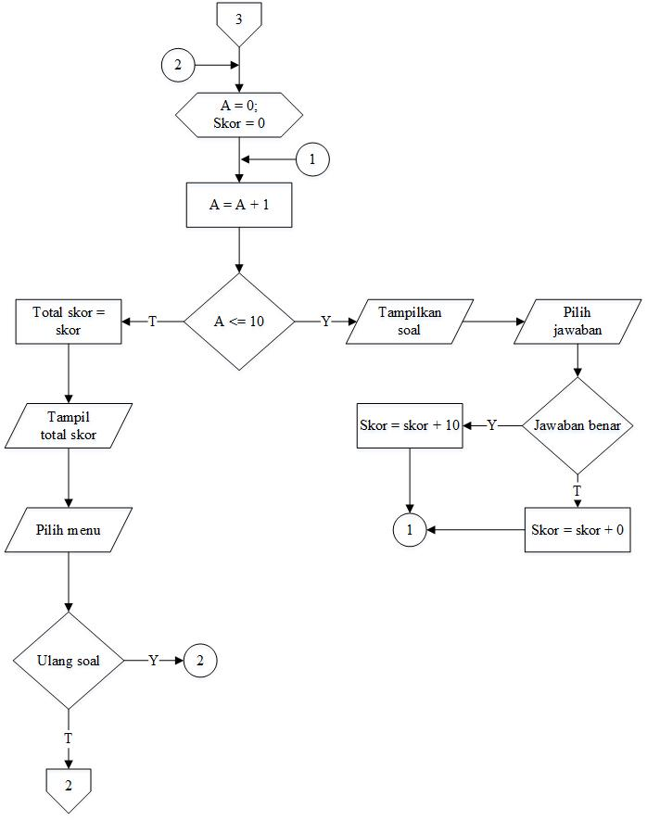

Gambar 4.4.

*Flowchart* Soal Tes

Sumber : Dokumen pribadi, 2018

1. *Pseudocode*

Start

On page reference 2

A = 0; Skor = 0

On page reference 1

A = A + 1

If (A <= 10) then

Output soal

Read jawaban

If (Jawaban = Benar) then

Skor = Skor + 10

Else

Skor = Skor + 0

End if

Go to page reference 1

Else

Total skor = Skor

Output Total skor

Read menu

If (Menu = Ulang soal) then

Go to page reference 2

Else

Go to modul 2

End if

End if

End

1. Pembahasan Algoritma

Berikut adalah pembahasan dan penjelasan algoritma penyelesaian masalah dari Perancangan Aplikasi Psikotes Seleksi Penerimaan SDM Berbasis Android di CV. Edukasi Lestari Teknologi.

1. *Splashscreen*

Pada perancangan aplikasi psikotes, saat pengguna memulai aplikasi maka proses *splashscreen* akan dijalankan selama 3 detik. Setelah proses selesai, maka akan masuk ke modul 1 (menu *login*).

1. Menu Login

Menu login muncul setelah proses *splashscreen* selesai, maka algoritma menu login adalah sebagai berikut :

1. *Input* *username* dan *password*.
2. Sistem secara otomatis akan terkoneksi dengan *database* untuk cek *username* dan *password* yang di-*input* oleh pengguna.
3. Jika *username* dan *password* benar, maka muncul notifikasi bahwa *login* telah sukses dan proses dapat dilanjutkan untuk masuk ke modul 2 (menu utama). Namun, jika *username* atau *password* salah, maka muncul notifikasi “Username atau Password Salah” dan diberikan pilihan untuk *input* ulang.
4. Jika memilih untuk *input* ulang, maka kembali ke proses awal untuk memasukkan *username* dan *password*. Namun jika tidak memilih untuk *input* ulang, maka proses berakhir.
5. Menu Utama

Menu utama adalah menu yang tampil saat menu login telah sukses melakukan prosesnya dan data yang di-*input* telah tervalidasi. Berikut ini adalah algoritma dari menu utama :

1. Memilih beberapa pilihan menu tes diantaranya Tes Analogi, Tes Antonim, Tes Sinonim, Tes Seri Angka, dan Tes Logika Simbol.
2. Jika menu “Tes Analogi” dipilih, maka diberikan pilihan kembali untuk Mulai atau Batal. Jika memilih Mulai, maka akan masuk ke dalam halaman soal tes analogi. Namun, jika memilih Batal, maka dapat memilih tes yang lainnya.
3. Jika menu “Tes Antonim” dipilih, maka diberikan pilihan kembali untuk Mulai atau Batal. Jika memilih Mulai, maka akan masuk ke dalam halaman soal tes antonim. Namun, jika memilih Batal, maka dapat memilih tes yang lainnya.
4. Jika menu “Tes Sinonim” dipilih, maka diberikan pilihan kembali untuk Mulai atau Batal. Jika memilih Mulai, maka akan masuk ke dalam halaman soal tes sinonim. Namun, jika memilih Batal, maka dapat memilih tes yang lainnya.
5. Jika menu “Tes Seri Angka” dipilih, maka diberikan pilihan kembali untuk Mulai atau Batal. Jika memilih Mulai, maka akan masuk ke dalam halaman soal tes seri angka. Namun, jika memilih Batal, maka dapat memilih tes yang lainnya.
6. Jika menu “Tes Logika Simbol” dipilih, maka diberikan pilihan kembali untuk Mulai atau Batal. Jika memilih Mulai, maka akan masuk ke dalam halaman soal tes logika simbol. Namun, jika memilih Batal, maka dapat memilih tes yang lainnya.
7. Menu lain jika tidak memilih salah satu menu tes adalah menu Keluar.
8. Jika memilih Keluar, maka proses akan kembali ke modul 1 (menu login). Namun, jika tidak memilih Keluar, maka akan diarahkan untuk memilih ulang menu atau menutup aplikasi dengan *double tap* tombol *back*.
9. Soal Tes

Menu soal tes akan melakukan suatu proses jika salah satu menu tes pada menu utama telah dipilih. Masing-masing soal tes terdiri dari 10 pertanyaan. Berikut ini adalah algoritma dari soal tes :

* 1. Variabel dengan nama A dan Skor masing-masing memiliki nilai konstanta sebesar 0. Berfungsi untuk menampung nilai dan memroses penilaian terhadap perulangan yang akan dilakukan untuk soal tes.
  2. Terjadi proses dimana A = A + 1 yang artinya semula variabel A = 0 menjadi A = A + 1 atau A = 0 + 1 = 1. Maka, setelah proses tersebut hasil akhir variabel menjadi A = 1.
  3. Setelah didapatkan hasil akhir dari variabel A, dilakukan perbandingan A <= 10. Secara proses hasil akhir A = 1, saat dilakukan perbandingan bahwa 1 <= 10 kondisi nya adalah benar, maka soal ditampilkan.
  4. Menampilkan soal tes yang terdiri dari pilihan ganda.
  5. Memilih jawaban antara A, B, C, atau D.
  6. Jika jawaban benar, maka bernilai 10 dan nilai dari variabel skor bertambah 10. Jika jawaban salah, maka bernilai 0 dan variabel skor tidak bertambah nilai.
  7. Proses dilanjutkan ke *page reference* 1 atau proses A = A + 1.
  8. Perulangan soal tes akan terus ditampilkan jika kondisi A <= 10 masih bernilai benar. Namun, jika kondisi A <= 10 bernilai salah, maka mulai melakukan proses untuk menghitung total skor.
  9. Terjadi proses akumulasi skor yang telah didapat dengan rumus yang sudah ditentukan yaitu, total skor = skor. Lalu muncul halaman khusus untuk menampilkan total skor.
  10. Pada halaman tampil skor, terdapat pilihan menu untuk ulang soal atau menu utama.
  11. Jika ulang soal, maka proses dilanjutkan ke *page reference* 2 (ulang soal dengan nilai konstan). Namun, jika tidak memilih ulang soal, maka kembali ke modul 2 (Menu utama).

1. Rancangan Layar

Rancangan layar Perancangan Aplikasi Psikotes Seleksi Penerimaan SDM Berbasis Android di CV. Edukasi Lestari Teknologi adalah sebagai berikut.

1. Rancangan Layar *Splashscreen*

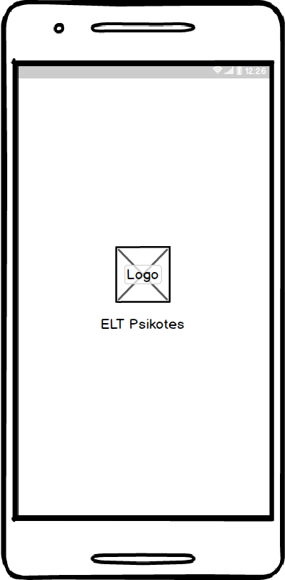

Gambar 4.5.

Rancangan Layar *Splashscreen*

Sumber : Dokumen pribadi, 2018

Rancangan tampilan *splashscreen* merupakan tampilan paling awal yang melakukan proses *loading* dengan menampilkan gambar dari aplikasi tersebut yang muncul sementara sebelum masuk ke menu login dengan durasi yang sudah ditentukan. Dalam rancangan layar *splashscreen* yang sudah dibuat, terdapat sebuah logo dari CV. Edukasi Lestari Teknologi berukuran presisi yang diposisikan tepat ditengah layar.

1. Rancangan Layar Login

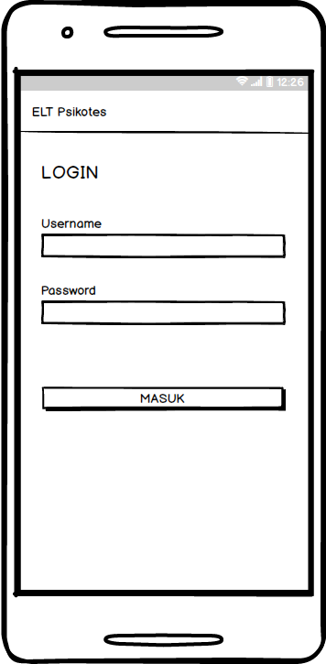

Gambar 4.6.

Rancangan Layar *Login*

Sumber : Dokumen pribadi, 2018

Menu Login adalah salah satu menu untuk membatasi hak akses bagi pengguna untuk dapat masuk ke menu utama atau menjalankan proses selanjutnya. Rancangan tampilan login menggunakan beberapa komponen *EditText* untuk menampung masukan dari *username* dan *password* yang dapat diisi oleh pengguna yang nantinya *username* dan *password* akan divalidasi ketika komponen *Button* ditekan.

1. Rancangan Layar Menu Utama

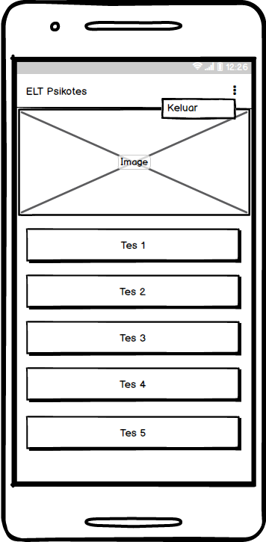

Gambar 4.7.

Rancangan Layar Menu Utama

Sumber : Dokumen pribadi, 2018

Rancangan tampilan menu utama merupakan tampilan untuk menampilkan beberapa menu psikotes. Menu utama yang menampilkan pilihan psikotes menggunakan komponen *Button*. Selain itu, terdapat suatu *image* diatasnya menggunakan komponen *ImageView* dengan ukuran yang telah disesuaikan dengan lebar layout. Menu tambahan ditampilkan juga didalam *app bar* yang isinya berupa pilihan untuk Keluar. Pilihan tersebut termasuk ke menggunakan komponen *menu item*.

1. Rancangan Layar Pop Up Menu

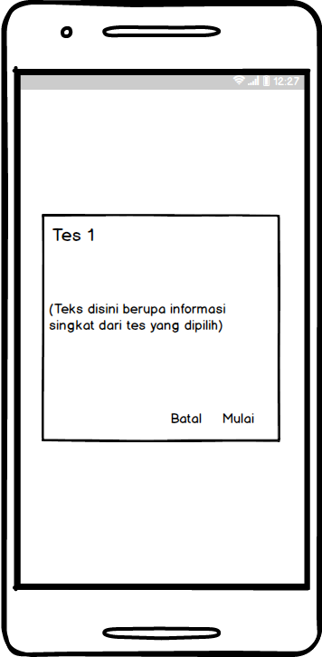

Gambar 4.8.

Rancangan Layar Pop Up Menu

Sumber : Dokumen Pribadi, 2018

Rancangan tampilan pop up menu merupakan tampilan untuk menampilkan informasi singkat mengenai tes yang dipilih pengguna. Komponen yang digunakan adalah *AlertDialog* yang didalamnya terdapat komponen *TextView* untuk menampilkan teks dari informasi tes dan komponen *Button* yang memberikan pilihan kepada pengguna untuk Mulai tes atau Batal.

1. Rancangan Layar Soal Tes

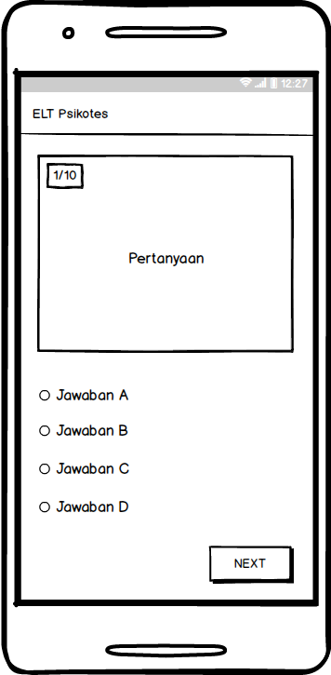

Gambar 4.9.

Rancangan Layar Soal Tes

Sumber : Dokumen pribadi, 2018

Rancangan tampilan soal tes merupakan tampilan untuk menampilkan soal-soal tes yang akan dikerjakan oleh pengguna. Komponen yang digunakan dalam masing-masing soal tes yaitu *RadioButton* untuk pilihan ganda, *FrameLayout* untuk menampung *TextView* dari pertanyaan-pertanyaan tes, dan *Button* Next untuk melanjutkan soal tes.

1. Rancangan Layar Score

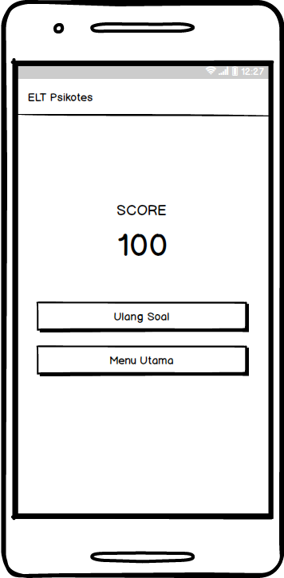

Gambar 4.10.

Rancangan Layar Score

Sumber : Dokumen pribadi, 2018

Rancangan tampilan score merupakan tampilan untuk menampilkan hasil akhir atau akumulasi skor dari soal-soal yang telah berhasil diselesaikan oleh pengguna. Komponen yang digunakan adalah *TextView* dan *Button*. *TextView* untuk menampilkan nilai dari skor yang didapatkan dan *Button* untuk membuat suatu pilihan menu kepada pengguna, yaitu *Button* Ulang Soal dan *Button* Menu Utama.

1. Penggunaan Program (Manual Book)

Pada bagian ini akan dijelaskan mengenai penggunaan program melalui aplikasi yang telah disediakan. Berikut ini adalah tata cara penggunaannya.

1. Instalasi Aplikasi dan Cara Menjalankannya

Hal yang pertama kali dilakukan pengguna adalah instalasi aplikasi. Berikut ini adalah langkahnya :

1. Bukalah Google Play Store melalui *device* pengguna, lalu ketikkan “ELT Psikotes” pada kolom pencarian, lalu klik aplikasi tersebut.
2. Setelah nama aplikasi di klik, maka akan muncul tampilan untuk meng-*install* aplikasi. Klik tombol Install.
3. Tunggu sampai instalasi selesai. Jika telah selesai, maka akan tampak pada layar *device* aplikasi yang baru saja ter-*install*.

Setelah aplikasi ter-*install*, lakukan langkah-langkah berikut untuk menjalankannya :

1. Klik aplikasi ELT Psikotes pada layar *device.*
2. Tunggu proses *splashscreen* selesai sampai muncul menu-menu dari aplikasi
3. Menu Login
4. Masukkan *username* dan *password*.
5. Setelah dimasukkan dengan benar, klik button Masuk sehingga akan menampilkan menu utama.
6. Namun, jika tidak memasukkan *username* dan *password*, silahkan *double tap* tombol *back* untuk menutup aplikasi.
7. Menu Utama

Menu utama menampilkan 5 jenis tes, yaitu Tes Analogi, Tes Antonim, Tes Sinonim, Tes Seri Angka, Tes Logika Simbol. Adapula pilihan menu lainnya yaitu Keluar. Pengguna dapat memilih menu yang disediakan dengan mengklik salah satu menu tersebut.

1. Tes Analogi
2. Klik tes Analogi.
3. Muncul *pop up* untuk informasi mengenai cara pengerjaan tes dan terdapat pilihan tombol dibawah informasi tersebut.
4. Klik tombol Mulai untuk memulai tes.
5. Klik tombol Batal untuk membatalkan tes dan memilih tes lainnya.
6. Tes Antonim
7. Klik tes antonim.
8. Muncul *pop up* untuk informasi mengenai cara pengerjaan tes dan terdapat pilihan tombol dibawah informasi tersebut.
9. Klik tombol Mulai untuk memulai tes.
10. Klik tombol Batal untuk membatalkan tes dan memilih tes lainnya.
11. Tes Sinonim
12. Klik tes sinonim.
13. Muncul *pop up* untuk informasi mengenai cara pengerjaan tes dan terdapat pilihan tombol dibawah informasi tersebut.
14. Klik tombol Mulai untuk memulai tes.
15. Klik tombol Batal untuk membatalkan tes dan memilih tes lainnya.
16. Tes Seri Angka
17. Klik tes seri angka.
18. Muncul *pop up* untuk informasi mengenai cara pengerjaan tes dan terdapat pilihan tombol dibawah informasi tersebut.
19. Klik tombol Mulai untuk memulai tes.
20. Klik tombol Batal untuk membatalkan tes dan memilih tes lainnya.
21. Tes Logika Simbol
22. Klik tes logika simbol.
23. Muncul *pop up* untuk informasi mengenai cara pengerjaan tes dan terdapat pilihan tombol dibawah informasi tersebut.
24. Klik tombol Mulai untuk memulai tes.
25. Klik tombol Batal untuk membatalkan tes dan memilih tes lainnya.
26. Keluar
27. Klik *menu item* yang berada di pojok kanan atas yang ditandai dengan titik tiga berdiri.
28. Pilih Keluar, maka halaman kembali ke menu login.
29. Namun, jika tidak memilih menu Keluar silahkan *double tap* tombol *back* untuk menutup aplikasi.
30. Halaman Tampil *Score*

Halaman tampil *score* menampilkan hasil akhir dari tes yang telah berhasil dikerjakan, yang didalamnya diberikan opsi untuk memilih menu Ulang Soal atau Menu Utama.

1. Klik Ulang Soal untuk mengulang soal tes dari nomor 1.
2. Klik Menu Utama untuk kembali ke menu utama dan memilih tes yang lainnya.
3. Uji Coba Program dengan Contoh Data

Sebelum aplikasi dipasang pada perangkat nyata, pada hal ini adalah *smartphone* yang memiliki sistem operasi Android, penulis melakukan uji coba terlebih dahulu. Dalam melakukan uji coba aplikasi, diperlukan suatu aplikasi pendukung layaknya *smartphone* Android yang akan menjadi media untuk menjalankan aplikasi. Aplikasi pendukung yang dimaksud adalah *emulator android*, disini dilakukan uji coba menggunakan *emulator* khusus bernama Nox. Berikut akan dijelaskan dalam menggunakan Nox Emulator.

1. Menjalankan Android Studio dan Nox

Langkah pertama adalah menjalankan Android Studio dengan cara *double click* pada *Android Studio.exe*. Berikut adalah tampilan Android Studio :

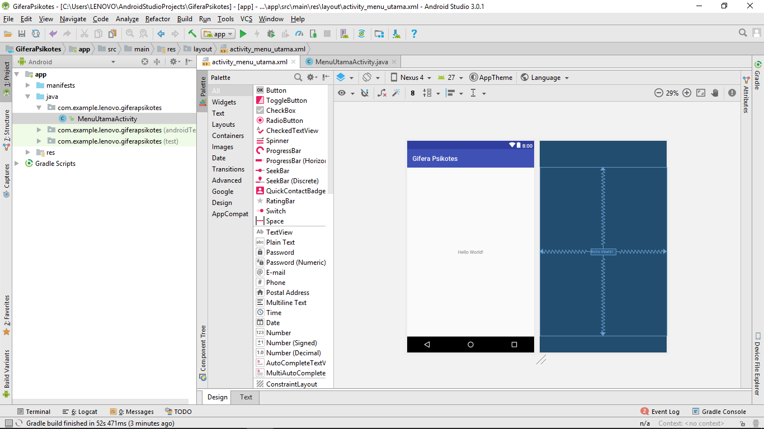

Gambar 4.11.

Tampilan Android Studio

Sumber : Dokumen pribadi, 2018

Langkah kedua adalah menjalankan Nox dengan cara *double click* pada Nox.exe. Berikut adalah tampilan Nox :

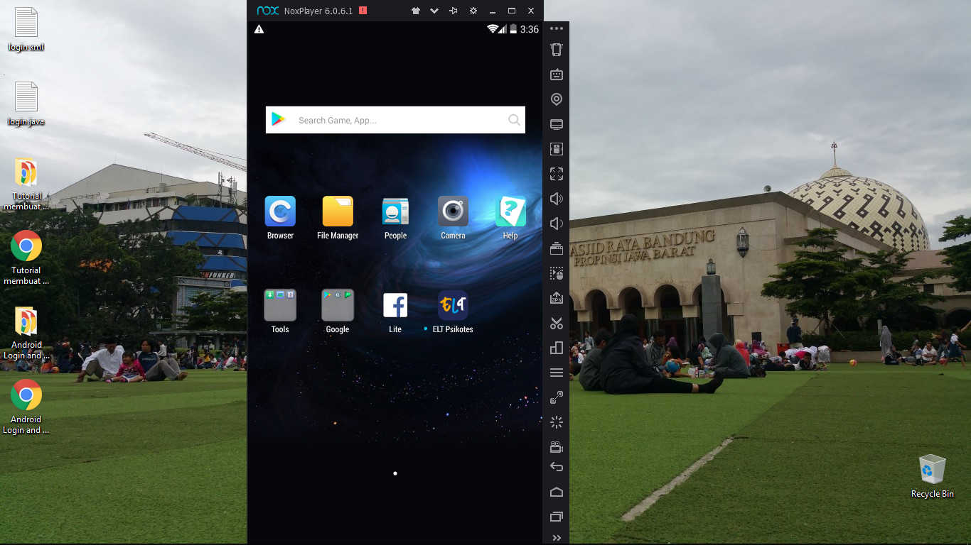

Gambar 4.12.

Tampilan Nox *emulator*

Sumber : Dokumen pribadi, 2018

Selanjutnya menjalankan aplikasi dengan memilih menu Run, kemudian pilih Run ‘app’. Setelah itu, pada layar Select Deployment Target pilih *device*  yang telah ada, kemudian klik tombol OK, setelah itu akan tampil emulator Android yaitu nox yang akan langsung menjalankan aplikasi secara otomatis.

1. Menampilkan Splashscreen

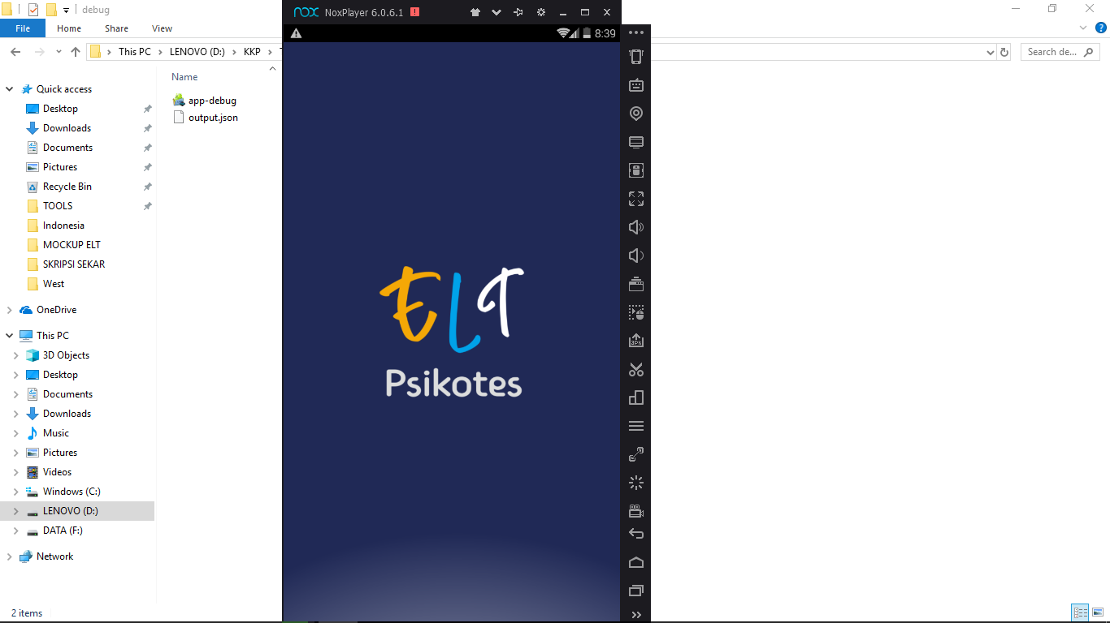

Gambar 4.13.

Tampilan *Splashscreen*

Sumber : Dokumen pribadi, 2018

Saat pertama kali aplikasi dijalankan melalui Nox, maka akan muncul *splashscreen* seperti pada gambar 4.23 yang berlangsung selama 3 detik. Setelah 3 detik, akan muncul tampilan seperti pada gambar 4.24.

1. Menampilkan Menu Login

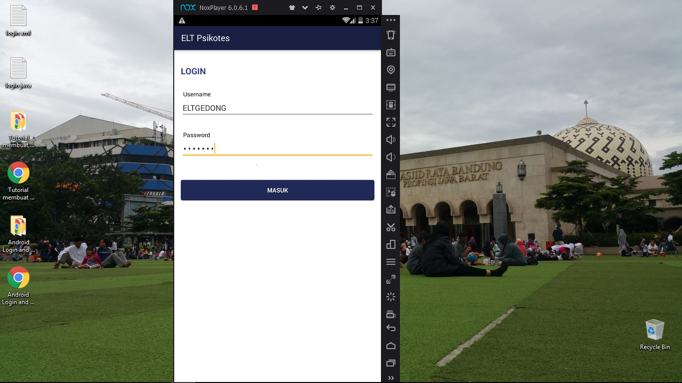

Gambar 4.14.

Tampilan Menu *Login*

Sumber : Dokumen pribadi, 2018

Menu login akan muncul saat proses *splashscreen* selesai. Untuk pengujian, *username* dan *password* masing-masing diisi dengan “ELTGEDONG” dan “elt*jkt”. Data *username* dan *password* tersebut bersifat baku karena aplikasi psikotes hanya bisa diakses oleh admin perusahaan saja. Namun, data user bisa ditambahkan sesuai keinginan jika pihak perusahaan membutuhkan. Setelah itu, tombol Masuk di klik untuk melanjutkan proses ke menu utama.

1. Menampilkan Menu Utama

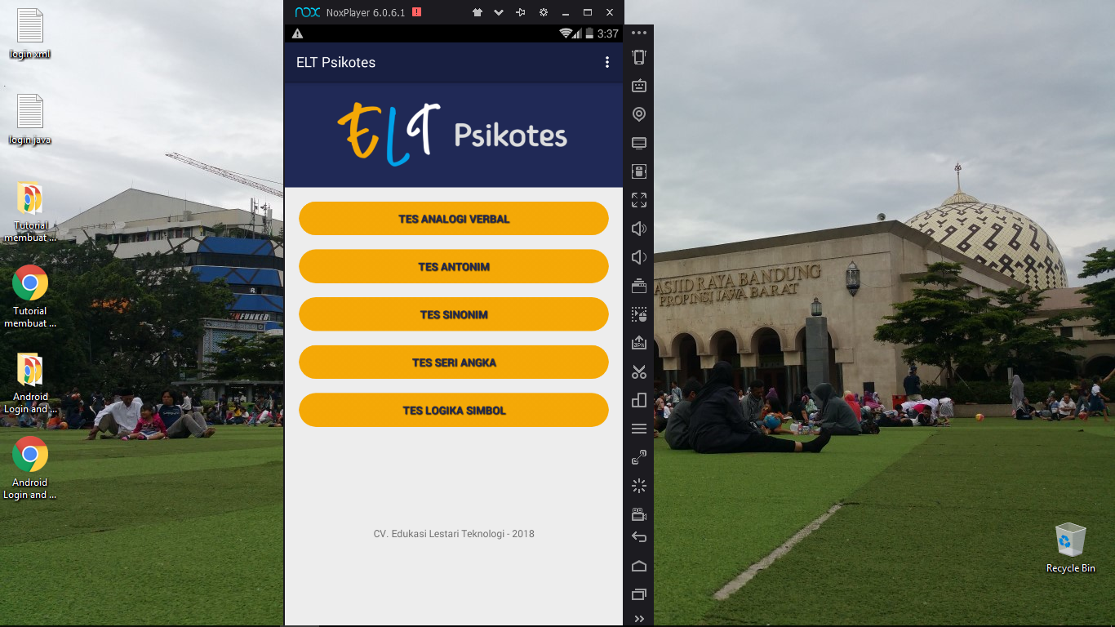

Gambar 4.15.

Tampilan Menu Utama

Sumber : Dokumen pribadi, 2018

Di dalam menu utama disediakan beberapa pilihan tes seperti yang terlihat pada gambar 4.25. Sebagai contoh, Tes Analogi akan dipilih untuk masuk ke dalam halaman soal tes.

1. Menampilkan Pop Up Menu

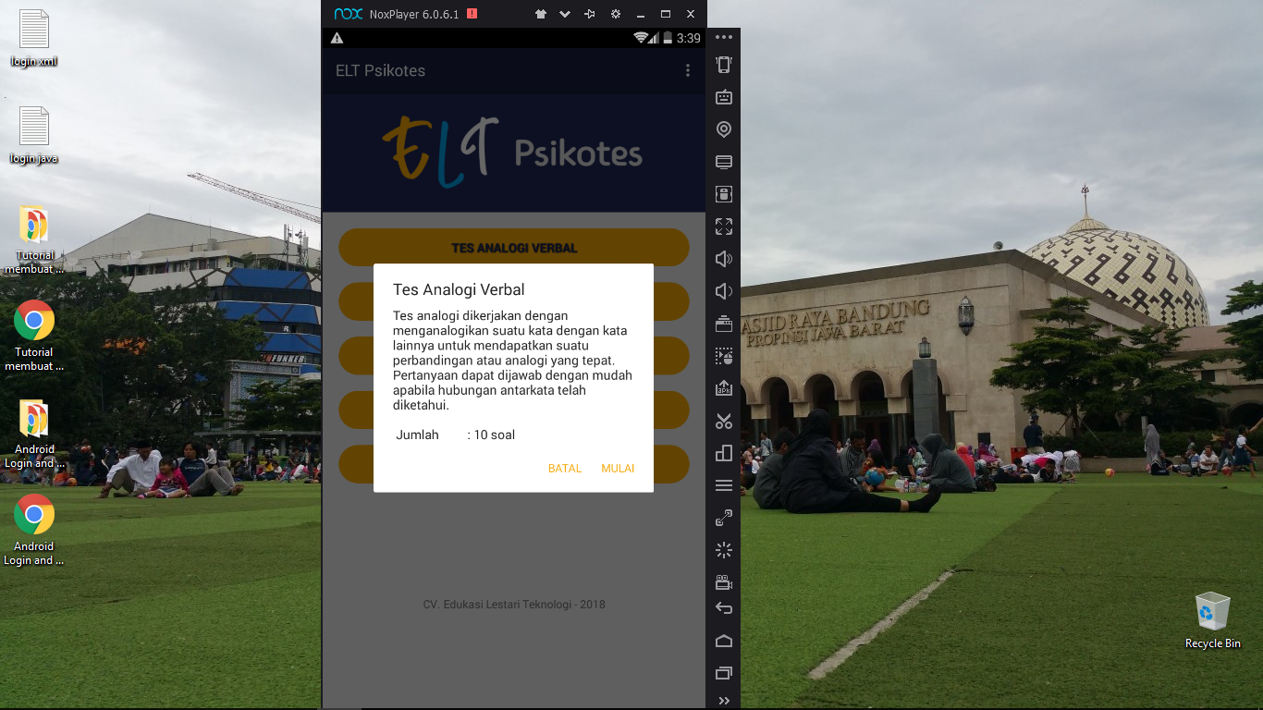

Gambar 4.16.

Tampilan Pop Up Menu

Sumber : Dokumen pribadi, 2018

Sebelum masuk ke halaman soal tes, terlebih dahulu akan muncul pop up yang isinya mengenai informasi singkat dari menu yang dipilih pada menu utama. Mulai dari informasi cara pengerjaan tes, jumlah soal yang akan dikerjakan, dan waktu pengerjaan. Jika sudah yakin dan mengerti akan informasi tersebut, maka klik menu Mulai untuk memulai tes. Sedangkan menu Batal untuk membatalkan tes dan kembali pada menu utama seperti yang terlihat pada gambar 4.26.

1. Menampilkan Soal Tes

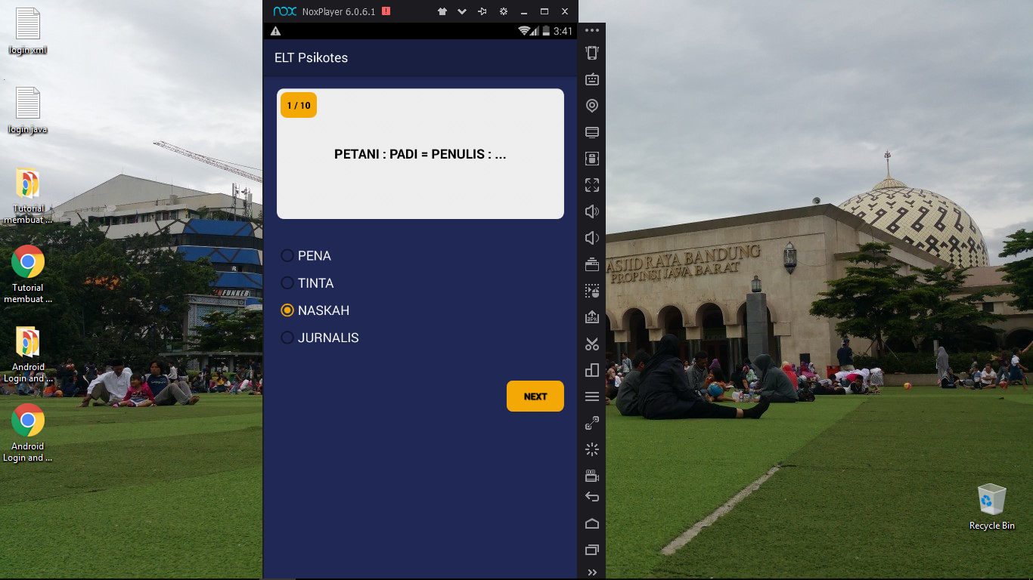

Gambar 4.17.

Tampilan Soal Tes

Sumber : Dokumen pribadi, 2018

Pada gambar diatas adalah salah satu contoh tampilan soal dari tes analogi. Masing-masing tes terdiri dari 10 soal. Pilihan ganda dibuat menggunakan *RadioButton*, agar pengguna dapat mengganti jawaban lain yang lebih tepat. Fungsi tombol Next adalah untuk melanjutkan ke soal nomor 2 jika jawaban sudah ditentukan. Namun, jika pengguna belum memilih jawaban, maka akan muncul notifikasi untuk memilih jawaban terlebih dahulu.

1. Menampilkan Score

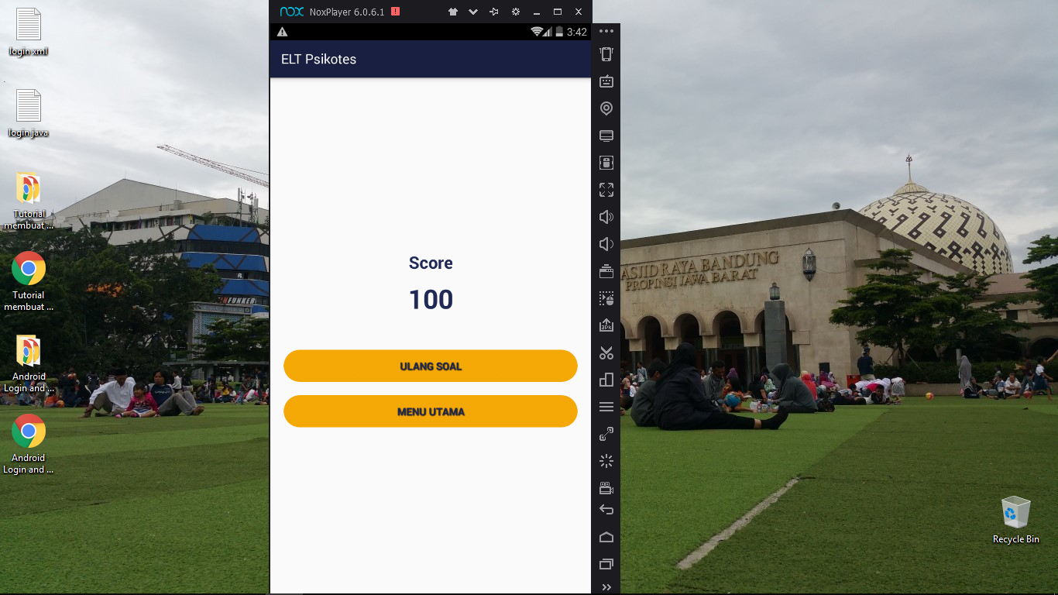

Gambar 4.18.

Tampilan Score

Sumber : Dokumen pribadi, 2018

Halaman terakhir dari pengujian aplikasi adalah halaman untuk menampilkan *score* atau hasil akhir. Menu *score* muncul ketika pengguna telah berhasil menyelesaikan soal tes dengan baik. Terdapat informasi mengenai *score* yang bisa dijadikan penilaian dari pihak perusahaan terhadap calon SDM. Cara inilah yang menjadi solusi untuk mengganti cara yang sebelumnya menghitung nilai tes secara manual menjadi tersistem.

1. Pembahasan Hasil Uji Coba

Dari hasil uji coba yang telah dilakukan pada *emulator android* yang dijalankan melalui perangkat lunak Nox dapat dinyatakan bahwa :

1. Aplikasi dapat dijalankan dengan baik, sehingga aplikasi dapat di ­­*publish* ke dalam Play Store untuk dipergunakan oleh instansi terkait.
2. Tidak semua pengguna umum dapat masuk ke dalam menu utama dan mencoba untuk mengerjakan tes.
3. Untuk dapat menggunakan aplikasi psikotes, pengguna harus mendapatkan ijin akses dari admin perusahaan.
4. Penjelasan Kelebihan dan Kelemahan Sistem dan Perbandingannya dengan Sistem yang Lain
5. Kelebihan Sistem

Aplikasi psikotes berbasis Android ini merupakan aplikasi yang dibangun dengan tujuan agar dapat digunakan dan dijalankan oleh perusahaan terkait yang dapat mengambil keputusan seleksi untuk calon SDM melalui hasil tes yang sudah dikerjakan oleh pengguna melalui aplikasi. Selain itu, aplikasi psikotes memiliki keamanan dalam penggunaan, yaitu hanya dapat diakses oleh admin perusahaan, sehingga pengguna umum tidak bisa mencoba masuk ke dalam menu utama dan mencoba tes yang ada tanpa mendapatkan ijin akses dari perusahaan.

1. Kelemahan Sistem

Aplikasi psikotes masih memiliki kelemahan dalam perancangannya, kelemahan yang terdapat pada aplikasi psikotes yaitu :

1. Aplikasi masih bersifat offline.
2. Pilihan jenis tes tidak banyak.
3. Aplikasi hanya dapat dijalankan pada *smartphone* berbasis Android.

BAB V

SIMPULAN DAN SARAN

1. Simpulan

Dari hasil penelitian yang dilakukan pada perancangan aplikasi psikotes seleksi penerimaan SDM berbasis android dapat disimpulkan bahwa :

1. Pihak perusahaan dan pengguna dapat dipermudah dalam melaksanakan proses seleksi.
2. Pengimplementasian media digital atau aplikasi yang telah dirancang dan dibangun dengan tersistem atau terstruktur, dapat mengurangi tingkat kerusakan dalam proses pelaksanaan kegiatan seleksi psikotes menggunakan media.
3. Perusahaan juga dapat dipermudah dalam melakukan penilaian seleksi kepada SDM yang telah mengerjakan psikotes melalui aplikasi tanpa harus menghitung manual.
4. Saran

Untuk meningkatkan kualitas perancangan aplikasi ini yang dibutuhkan sesuai dengan perkembangan teknologi informasi, maka disarankan :

1. Jenis tes dapat bersifat online
2. Data-data yang dibutuhkan untuk perancangan aplikasi dapat ditambahkan.
3. Aplikasi dapat diimplementasikan dan dipergunakan secara baik sebagaimana mestinya tanpa adanya penyalahgunaan oleh pihak manapun.

DAFTAR PUSTAKA

Android Studio. *Mengenal Android Studio*. [*https://developer.android.com*/](https://developer.android.com/). (Diakses pada 11 April 2018).

Ardianto, Endjita Danang, dan Edi Iskandar, S.T., M.Cs. *Aplikasi Psikotes Seleksi Karyawan Secara Online Berbasis Android.* Sekolah Tinggi Manajemen Informatika dan Ilmu Komputer El Rahma Yogyakarta. *http://jurnal.stmikelrahma.ac.id/assets/file/Endjita%20Danang%20Ardianto--stmikelrahma.pdf*. 14 Maret 2018.

Codepolitan. 2017. *Versi-versi Android Hingga Saat Ini*. Diakses dari *https://www.codepolitan.com/*. (Diakses pada 8 April 2018).

Friasmoro, Bima. 2017. *Perancangan Aplikasi Ujian Psikotes Online Menggunakan Metode Linier Congruent Methods (LCM)*. Sekolah Tinggi Teknik Harapan Medan. 19 Maret 2018.

Imaduddin, Ahmad, dan Sidiq Permana. 2017. *Menjadi Android Developer Expert*. Jakarta: Dicoding.

Kadir, Abdul. 2014. *Buku Pertama Belajar Pemrograman Java untuk Pemula*. Yogyakarta: Mediakom.

Komputer, Wahana. 2012. *Buku Pintar Memilih Ponsel & Tablet Berbasis Android*. Semarang: Andi Yogyakarta.

Kurniawati, Inayah. 2015. *Rancang Bangun Aplikasi Tes Psikologi “HoTest” (Holland Advanced-Study Test) dengan Menerapkan Alat Ukur SDS (Self-Directed Search)*. Universitas Negeri Semarang.

Nugroho, Adi. 2008. *Pemrograman Java Menggunakan IDE Eclipse Callisto dalam Penerapannya pada Pengembangan Aplikasi Java EE dengan Konsep EJB (Enterprise Java Been) dan Layanan Web Service.* Yogyakarta: Andi.

Rizky, Soetam. 2011. *Konsep Dasar Rekayasa Perangkat Lunak*. Jakarta: Prestasi Pustaka.

Safaat, Nazruddin. 2011. *Android, Pemrograman Aplikasi Mobile Smartphone dan Tablet PC Berbasis Android*. Bandung: Informatika.

Sasmita, Wulan. 2017. *Update Paling Lengkap Drilling Semua Jenis Soal Psikotes & TPA*. Jakarta: PT. Grasindo.

Siallagan, Sariadin. 2009. *Pemrograman Java.* Yogyakarta: Andi.

Sianipar, R. H. 2013. *Teori dan Implementasi Java*. Bandung: Informatika.

Sugiyono. 2011. *Metode Penelitian Kuantitatif, Kualitatif, dan R & D*. Bandung: Alfabeta.

Supardi, Ir. Yuniar. 2017. *Koleksi Program Tugas Akhir dan Skripsi dengan Android*. Jakarta: PT. Elex Media Komputindo.

Sutabri, Tata. 2013. *Analisis Sistem Informasi*. Yogyakarta: Andi.

Tasmawati, Mila. 2008. *Aplikasi Konversi Reguler Grammar menjadi Ekspresi Regular dengan Menggunakan Bahasa Pemrograman Java.* Universitas Gunadarma. *http://www.gunadarma.ac.id/library/articles/graduate/industrial-technology/2008/Artikel_50404875.pdf.* 01 Februari 2015.

Utomo, Eko Priyo. 2009. *Panduan Mudah Mengenal Bahasa JAVA*. Bandung: CV. Yrama Widya.

DAFTAR RIWAYAT HIDUP PENULIS

1. **DATA PRIBADI**

|  |  |  |
| --- | --- | --- |
| Nama | : | Ratna Ayu Sekarwati |
| Tempat/Tanggal Lahir | : | Cimahi, 9 Juni 1996 |
| NPM | : | 201443500417 |
| Program Studi | : | Informatika |
| Jenis Kelamin | : | Perempuan |
| Agama | : | Islam |
| Kebangsaan | : | WNI |
| No. Handphone | : | 08121850728 |
| Alamat | : | Jl. Agung Raya 2 Gg. Swadaya 3 No. 103 RT 03/04 Lenteng Agung, Jakarta Selatan |

1. **RIWAYAT PENDIDIKAN**

|  |  |  |
| --- | --- | --- |
| 2001 – 2007 | : | SDN Pasirlaja III Kab. Bogor |
| 2007 – 2010 | : | SMP PGRI 06 Kota Bogor |
| 2010 – 2013 | : | SMK Informatika Budi Dharma Kota Bogor |

Demikian Riwayat Hidup ini saya buat dengan sebenar-benarnya tanpa adanya pemalsuan data dan untuk dapat dipergunakan sebagaimana mestinya.

Jakarta, 23 Juli 2017

Ratna Ayu Sekarwati